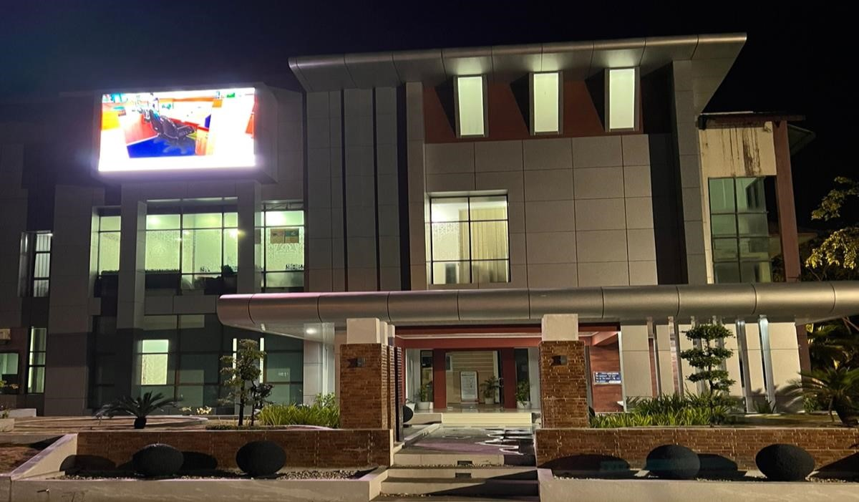



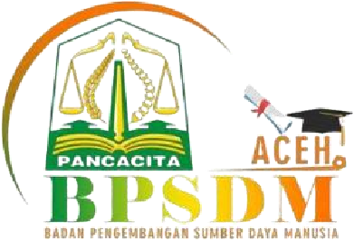




Jl. T. P. Nyak Makam No. 8, Banda Aceh www. Bpsdm.acehprov.go.id (0651) – 7552564 bpsdm@acehprov.go.id

202
2

LAPORAN
KINERJA

(
LKJ
)

BADAN PENGEMBANGAN
SUMBER DAYA MANUSIA
ACEH

PEMERINTAH ACEH TAHUN 2022

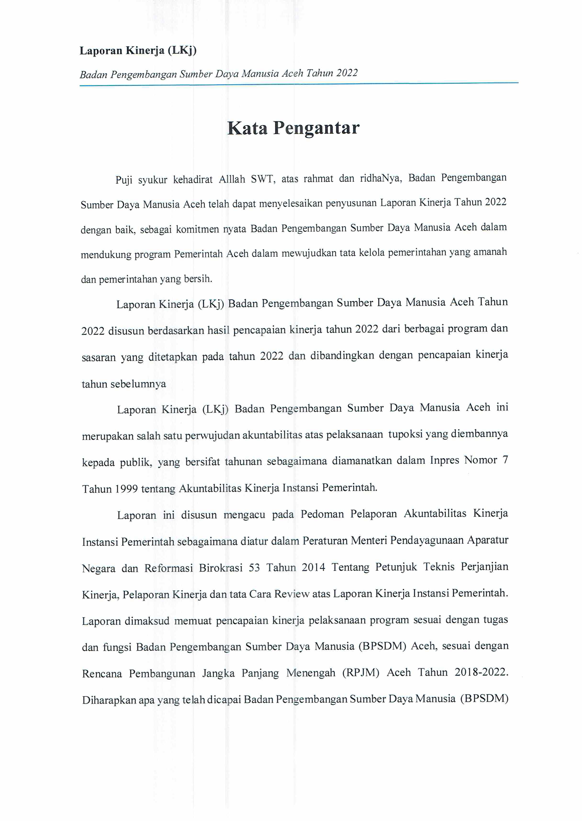

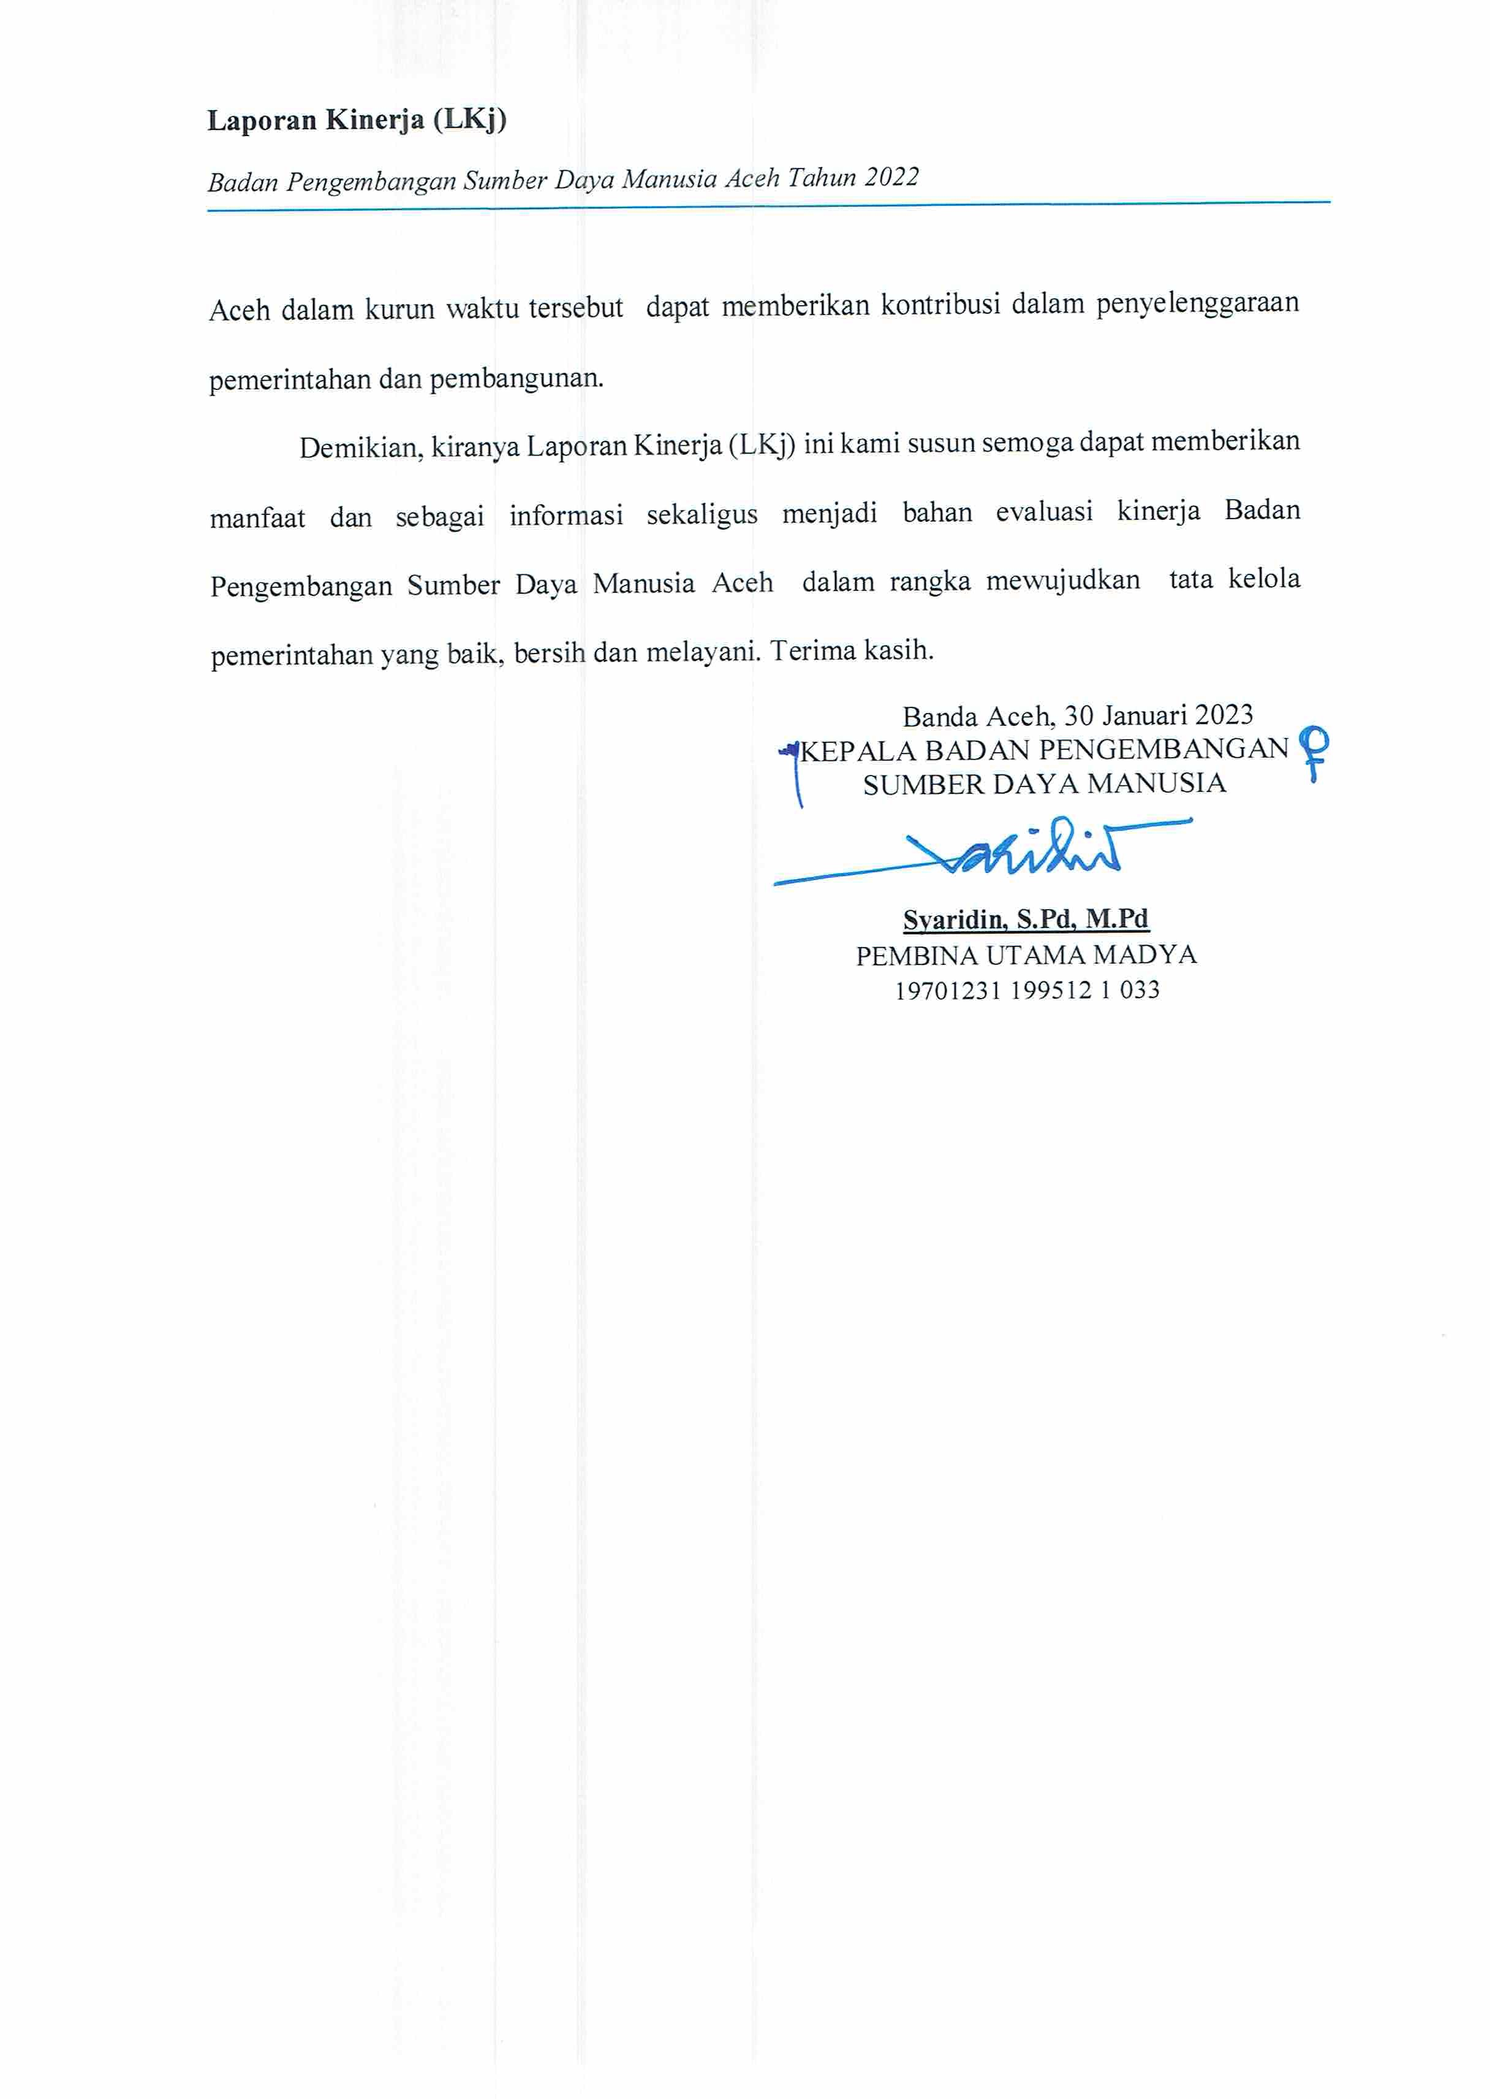

Laporan Kinerja (LKj)

Badan Pengembangan Sumber Daya Manusia
Aceh
Tahun
2022

BAB I

PENDAHULUAN

Penyusunan Laporan Kinerja Instansi Pemerintah Badan Pengembangan
Sumber Daya Manusia

Tahun
2022

dilaksanakan berdasarkan Peraturan Presiden
Nomor 29 Tahun 2014 tentang Sistem Akuntabilitas Kinerja Instansi Pemerintah,
Peraturan Menteri PAN dan RB RI nomor 53 Tahun 2014 tentang Petunjuk Teknis
Perjanjian Kinerja, Pelaporan Kinerja dan Tata Cara Reviu

atas Laporan Kinerja
Instansi Pemerintah.

Hal ini merupakan bagian dari implementasi Sistem Akuntabilitas Kinerja
Instansi Pemerintah guna mendorong terwujudnya sebuah Kepemerintahan yang
baik (
good governance
)
di Indonesia.

D
engan
disusunnya
Laporan

Kinerja
Instansi
Pemerintah
,

Badan
Pengembangan Sumber Daya Manusia
(
BPSDM
)

Aceh

Tahun 2022

dapat:

1.

Memberikan informasi kinerja yang terukur kepada pemberi mandate atas
kine
r
ja yang telah dan seharusnya dicapai oleh B
PSDM Aceh.

2.

Mendorong BPSDM

Aceh

di dalam melaksanakan tugas dan fungsinya secara
baik dan benar yang didasarkan pada peraturan perundangan, kebijakan yang
transparan dan dapat dipertanggungjawabkan kepada masyarakat.

3.

Sebagai upaya perbaikan berkesinambungan bagi BPSDM

Aceh

untuk
meningk
atkan kinerjanya.

4.

Memberikan kepercayaan kepada masyarakat terhadap BPSDM Aceh di
dalam pelaksanaan/program dalam rangka kesejahteraan masyarakat.

1.1 Struktur Organisasi
BPSDM Aceh dibentuk berdasarkan Peraturan Gubernur Aceh Nomor 103 Tahun 2016 Tentang Kedudukan, Susunan Organisasi, Tugas, Fungsi dan Tata Kerja BPSDM Aceh.
BPSDM merupakan unsur pelaksanan penyelenggaran pemerintahan daerah dengan susunan organisasi sebagai berikut:
1. Unsur organisasi BPSDM Aceh terdiri dari;
- Pimpinan : Kepala
- Pembantu Pimpinan : Sekretariat yang terdiri dari subbagian-subbagian
- Pelaksana : - Bidang-bidang yang terdiri dari seksi-seksi
- UPT; dan

- Kelompok jabatan Fungsional
2. Organisasi BPSDM Aceh terdiri dari:
- Kepala
- Sekretariat, terdiri dari:
  - Subbagian Kepegawaian dan Umum :
  - Subbagian Keuangan; dan
  - Subbagian Program dan Pelaporan
- Bidang Pengembangan SDM dan Kerjasama, terdiri dari
    - Sub Bidang Perencanaan, Kerjasama dan pendayagunaan alumni;
    - Sub Bidang Pengembangan Sumber Daya Aparatur; dan
    - Sub Bidang Pengembangan Sumber Daya Non-Aparatur.
- Bidang Pengembangan Kompetensi dan Sertifikasi Teknis Inti, terdiri dari :
    - Sub Bidang Pengembangan Kompetensi dan Sertifikasi inti Jabatan Administrasi Urusan Pemerintahan Wajib dan pilihan;
    - Sub Bidang Pengembangan Kompetensi dan Sertifikasi Inti Jabatan Administrasi Urusan Pemerintahan Penunjang dan Khusus/Istimewa; dan
    - Sub Bidang Sertifikasi Kompetensi.

- Bidang Pengembangan Kompetensi Teknis Umum dan fungsional
  - Sub Bidang Pengembangan Kompetensi Umum Jabatan Administrasi; 2. Sub Bidang Pengembangan Kompetensi Pilihan Jabatan Administrasi; dan
3. Sub Bidang Pengembangan Kompetensi Jabatan Fungsional.
- Bidang Pengembangan Kompetensi Manajerial dan Sosio Kultural
  - Sub Bidang Pengembangan Kompetensi Pimpinan daerah dan Jabatan Pimpinan tinggi;
  - Sub Bidang Pengembangan Kompetensi Kepemimpinan dan Prajabatan; dan 3. Sub Bidang Pengembangan Kompetensi Jabatan Manajerial Pola Kemitraan.

Gambar 1.1 Struktur Organisasi Badan Pengembangan Sumber Daya Manusia Aceh
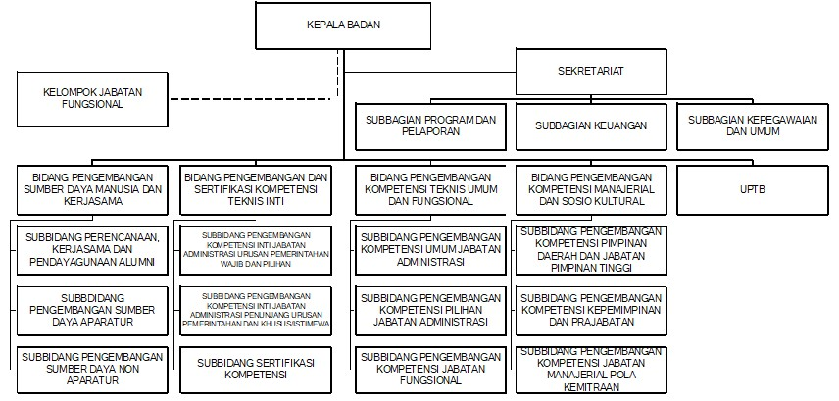
Sumber : BPSDM,
2022

1.2 Tugas Pokok dan Fungsi
Sesuai Peraturan Gubernur Aceh Nomor 103 Tahun 2016 Tentang Kedudukan, Susunan Organisasi, Tugas, Fungsi dan Tata Kerja BPSDM Aceh menjelaskan bahwa Tugas pokok BPSDM Aceh adalah menyelenggarakan dan merumuskan kebijakan daerah dibidang pengembangan sumber daya manusia aparatur dan non aparatur Aceh, baik Pegawai Negeri Sipil maupun Non Pegawai Negeri Sipil di lingkungan Pemerintahan.
Dalam menyelenggarakan tugas dan fungsi pokok tersebut, BPSDM Aceh mempunyai fungsi :
- Penyusunan kebijakan teknis, rencana, dan program pengembangan sumber daya manusia provinsi;
- Penyelenggaraan pengembangan kompetensi di lingkungan pemerintahan provinsi dan kabupaten/kota;
- Penyelenggaraan sertifikasi kompetensi di lingkungan pemerintah provinsi dan kabupaten/kota;
- Pemantauan, evaluasi dan pelaporan atas pelaksanaan pengembangan sumber daya manusia aparatur di provinsi dan kabupaten kota;
- Pelaksanaan administrasi Badan Pengembangan Sumber Daya manusia
Provinsi;
- Pembinaan UPTB; dan
- Pelaksanaan koordinasi dengan instansi dan atau lembaga terkait lainnya di bidang pengembangan sumber daya manusia Aceh.

1.3 Aspek Strategis
Perumusan strategi pembangunan didasarkan pada kerangka analisis terhadap faktor lingkungan strategis. Proses perumusan strategi perlu dilakukan mengingat faktor strategis lingkungan akan menentukan keberhasilan pelaksanaan visi dan misi yang ditetapkan. Keberadaan faktor-faktor lingkungan strategis yang dimaksud terdiri dari faktor lingkungan internal strategis dan faktor lingkungan eksternal strategis yang merupakan kerangka dasar, mengingat pada faktor tersebut dapat ditemukan berbagai kekuatan, kelemahan, peluang dan tantangan. Visi dan misi Pemerintah Aceh untuk periode RPJM 2017-2022 diwujudkan melalui pelaksanaan 15 (lima belas) unggulan Aceh Hebat yaitu:
- Aceh Peumulia, pemenuhan layanan pemerintahan yang mudah, cepat,
berkualitas dan bebas pungutan liar (pungli);
- Aceh Meuadab, mengembalikan khittah Aceh sebagai Serambi Mekkah

melalui implementasi nilai-nilai ke-Islam-an dalam kehidupan sehari-hari;
- Aceh Dame, penguatan pelaksanaan UUPA sesuai prinsip-prinsip MoU Helsinki secara konsisten dan komprehensif;
- Aceh Carong, pelaksanaan beberapa kegiatan penguatan keterampilan bagi generasi muda melalui pendidikan vokasional baik formal maupun informal;
- Aceh Teuga, mengembalikan dan meningkatkan prestasi olahraga Aceh di tingkat nasional dan regional;
- Aceh Seujahtra, pemenuhan akses layanan kesehatan gratis yang lebih mudah, berkualitas dan terintegrasi melalui Jaminan Kesehatan Aceh (JKA) Plus;
- Aceh Seuninya, penyediaan perumahan bagi masyarakat miskin secara
bertahap;
- Aceh Meugoe dan Meulaot, melaksanakan pembangunan pertanian dan
ekonomi maritim melalui program intensifikasi dan ekstensifikasi;
- Aceh Troe, pemenuhan pangan dan gizi bagi seluruh rakyat Aceh secara mandiri;
- Aceh Energi, pemenuhan energi listrik bagi rakyat Aceh dan industri yang berasal dari energi bersih-terbarukan;
- Aceh Kreatif, mendorong tumbuhnya industri sesuai dengan potensi sumber daya daerah dan memproteksi produk yang dihasilkannya;
- Aceh Kaya, merangsang tumbuhnya entrepreneur yang ditunjang dengan kemudahan akses terhadap modal, keterampilan dan pasar;
- Aceh SIAT (Sistem Informasi Aceh Terpadu), merupakan pengembangan sistem informasi dan database Aceh yang terpadu untuk dapat digunakan semua sektor pembangunan dan pelayanan;
- Aceh Green, penegasan terhadap pembangunan berwawasan lingkungan dan berkelanjutan yang sensitif terhadap resiko bencana alam;
- Aceh Seumeugot, diharapakan dapat tersedianya sarana dan prasarana (infrastruktur) secara cerdas dan berkelanjutan serta terintegrasi untuk menjadi daya ungkit pembangunan ekonomi.
Dari kelima belas unggulan Aceh Hebat tersebut, BPSDM Aceh melaksanakan upaya untuk mewujudkan prioritas yang pertama yaitu Aceh Peumulia melalui penyediaan layanan pemerintahan yang mudah, cepat dan berkualitas terutama pada penyelenggaraan pendidikan dan pelatihan bagi SDM aparatur Aceh. Serta memprioritas misi keempat yaitu Aceh Carong melalui pengiriman putra-putri terbaik Aceh untuk mendapatkan pendidikan di universitasuniversitas yang bergengsi di tingkat internasional dan memberikan kesempatan untuk berkontribusi dalam pembangunan ke depan saat kembali ke Aceh.

1.4 Sumber Daya Manusia
Jumlah pegawai yang ada sampai saat ini pada BPSDM Aceh adalah sebanyak 102 orang, dimana 79 orang adalah PNS structural/fungsional, 23 orang fungsional widyaiswara dan 71 orang pegawai non PNS. Komposisi keadaan pegawai dapat diuraikan sebagai berikut:

1. Berdasarkan Pendidikan Formal
Komposisi keadaan pegawai negeri sipil (PNS dan Widyaiswara) berdasarkan pendidikan dapat diuraikan sebagai berikut:

Tabel 1.1 Jumlah Pegawa Negeri Sipil (PNS Dan Widyaiswara)
Berdasarkan Pendidikan
No. | Pendidikan | PNS | Kontrak | Jumlah (orang)
1 | S – 3 | 4 | - | 4
2 | S – 2 | 58 | 3 | 61
3 | S – 1 | 31 | 25 | 56
4 | D – 3 | 2 | 4 | 6
5 | D – 4 | 2 | - | 2
6 | SLTA / Sederajat | 5 | 39 | 44
7 | SLTP | - | - | -
8 | SD | - | - | -
 | Jumlah | 102 | 71 | 173
Sumber : Subbag. Kepegawaian dan Umum BPSDM Aceh (keadaan s.d 31 Desember 2022)

2. Berdasarkan Golongan Ruang
- Komposisi PNS Struktural berdasarkan Golongan Ruang

Tabel 1.2
 | No. |  | Golongan Ruang |  | Jumlah (orang)
 | 1 |  | IV/e |  | 1
 | 2 |  | IV/d |  | 6
 | 3 |  | IV/c |  | 8
 | 4 |  | IV/b |  | 16
 | 5 |  | IV/a |  | 20
 | 6 |  | III/d |  | 16
 | 7 |  | III/c |  | 14
 | 8 |  | III/b |  | 12
9 |  | III/a |  | 8
10 |  | II/d |  | 1
11 |  | II/c |  | -
No. |  | Golongan Ruang |  | Jumlah (orang)
12 |  | II/b |  | -
13 |  | II/a |  | -
 |  | J u m l a h |  | 102

Sumber : Subbag Kepegawaian dan Umum BPSDM Aceh (keadaan s.d 31Desember 2022)

- Komposisi PNS Fungsional Widyaiswara berdasarkan Golongan Ruang Tabel 1.3
No. | Golongan Ruang | Jumlah (orang)
1 | IV | 22
2 | III | 1
 | J u m l a h | 23
Sumber : Subbag Kepegawaian dan Umum BPSDM Aceh (keadaan s.d 31 Desember 2022)

1.5 Sarana dan Prasarana
Dalam rangka mewujudkan BPSDM Aceh yang profesional dan unggul dalam menciptakan sumber daya manusia yang berkualitas, didukung dengan memiliki sarana dan prasarana sebagai berikut:

a. Sarana
- 11 buah white board
- 5 buah flip chart
- 10 buah OHP/LCD
- 41 unit laptop
- 158 unit komputer
- 3 unit wireless
- 18 unit mobil
- 4 unit motor
- 2 unit roda 3
- 11 unit minibus
- 1 unit pickup
- 1 set sound system
- 3 unit mesin absen elektrik
204 unit Air Conditioner (AC) split
- 5 unit AC Standing
- 10 unit TV LCD
- 1 unit mesin fax
- 2 unit mesin fotocopy

b. Prasarana
- 13 ruang Belajar yang dilengkapi dengan AC
- 1 Gedung Auditorium BPSDM Aceh dengan kapasitas 600 orang lengkap dengan audio system
- 2 asrama diklat dengan kapasitas 80 kamar yang dapat menampung 160 orang peserta diklat
- 1 tempat ibadah (mushola)
- 1 ruang rapat
- 1 aula yang dapat menampung 200 orang peserta
- 1 guest house dengan kapasitas 6 kamar
- 1 laboratorium bahasa dengan kapasitas 20 orang peserta
- 1 ruang perpustakaan dengan fasilitas koneksi internet
- 1 ruang makan dengan kapasitas 100 orang peserta diklat
- 1 ruang kebugaran (fitness center)
- 1 ruang dapur
- Lapangan voli
- Tempat parkir luas
- Dapur umum
- 1 Lapangan Tenis

1.6 Keuangan
Pada tahun anggaran 2022 BPSDM melaksanakan kegiatan dengan anggaran sebesar Rp.190.532.972.899,- dengan rincian Belanja Pegawai Rp. 16.904.476.308,- dan Belanja Barang dan Jasa Rp. 163.957.300.104,-. Total realisasi ialah Rp.183.056.258.365,- (96,07%) dengan rincian yaitu untuk Belanja Tidak Langsung sebesar Rp.15.822.753.085 (95,80%) dan realisasi Belanja Langsung sebesar Rp. 167.233.505.280 (95,89%).
Realisasi pendapatan asli daerah yang diperoleh dari BPSDM Aceh yang didapat dari 3 sektor yaitu penyelenggaraan pelayanan pendidikan, retribusi pemakaian kekayaan daerah, retribusi tempat penginapan. Penyelenggaraan pelayanan pendidikan mencakup kontribus
\i terhadap pelayanan diklat PIM dan Prajabatan dari kab/kota. Retribusi pemakaian kekayaan daerah mencakup penyewaan ruang aula baik besar maupun kecil, ruang kelas serta ruang makan. Terakhir, pendapatan asli daerah yang diperoleh BPSDM juga didapat retribusi tempat penginapan atau asrama BPSDM yang biasa disewakan bagi penyelenggaran diklat. Total penerimaan sebesar Rp.
3.677.945.000,- ( 1.069% ) melebihi dari target sebesar Rp. 344.000.000.-

Sistematika Penyajian
Pada dasarnya Laporan Kinerja (LKj) ini memberikan penjelasan mengenai pencapaian kinerja Badan Pengembangan Sumber Daya Manusia Aceh selama Tahun 2022. Capaian kinerja (performance results) Tahun 2022 tersebut diperbandingkan dengan Penetapan Kinerja (performance agreement) Tahun 2023 sebagai tolak ukur keberhasilan tahunan organisasi. Analisis atas capaian kinerja terhadap rencana kinerja ini akan memungkinkan diidentifikasikannya sejumlah celah kinerja (performance gap) bagi perbaikan kinerja di masa datang. Sistematika penyajian Laporan Kinerja (LKj) Badan Pengembangan Sumber Daya Manusia
Aceh Tahun 2022 berpedoman pada Peraturan Menteri Negara Pendayagunaan Aparatur Negara dan Reformasi Birokrasi Nomor 53 Tahun 2014 Tentang Petunjuk Teknis Perjanjian Kinerja, Pelaporan Kinerja dan tata Cara Review atas Laporan Kinerja Instansi Pemerintah, sebagai berikut :

Bab I – Pendahuluan
Pada bab ini disajikan penjelasan umum organisasi, dengan penekanan kepada aspek strategis organisasi serta permasalahan utama (Strategic Issued) yang sedang dihadapi BPSDM Aceh

Bab II – Perencanaan dan Perjanjian Kinerja
Pada bab ini diuraikan ringkasan/ikhtisar perjanjian kinerja Tahun 2022.

Bab III – Akuntabilitas Kinerja,
- Capaian Kinerja Organisasi
Pada sub bab ini disajikan capaian kinerja organisasi untuk setiap pernyataan kinerja sasaran strategis organisasi sesuai dengan hasil pengukuran kinerja organisasi. Untuk setiap pernyataan kinerja sasaran strategis tersebut dilakukan analisis capaian kinerja.
- Realisasi Anggaran
Pada sub bab ini diuraikan realisasi anggaran yang digunakan dan yang telah digunakan untuk mewujudkan kinerja sesuai dengan dokumen perjanjian kinerja.

Bab IV – Penutup
Pada bab ini diuraikan simpulan umum atas capaian kinerja BPSDM Aceh serta langkah di masa mendatang yang akan dilakukan organisasi untuk meningkatkan kinerjanya.

BAB II PERENCANAAN KINERJA

2.1 Perencanaan Strategis
Perencanaan merupakan langkah awal yang harus dilakukan dalam sistem akuntabilitas kinerja instansi pemerintah. Perencanaan adalah proses mempersiapkan kegiatan-kegiatan secara sistematis yang akan dilakukan untuk mencapai tujuan tertentu, didalam perencanaan terdapat aktivitas mendefinisikan tujuan organisasi, membuat stategi, serta mengembangkan rencana kerja organisasi. Unsur perencanaan tersebut meliputi :

2.1.1 Visi dan Misi

2.1.1.1 Visi
Maksud dari perumusan visi-misi adalah tersedianya sebuah dokumen yang menggambarkan kondisi masa depan provinsi Aceh pada tahun 2017 - 2022 yang hendak diwujudkan oleh Gubernur Aceh serta upaya-upaya yang akan ditempuh oleh Gubernur Aceh dalam mewujudkannya. Tujuan dari perumusan Visi dan Misi ini adalah tersosialisasikannya tujuan dan sasaran pembangunan yang hendak dicapai dan arah kebijakan serta program prioritas yang akan dijalankan untuk mencapainya. Visi Gubernur Aceh dan Wakil Gubernur Aceh periode 20172022 adalah

“Terwujudnya Aceh yang Damai dan Sejahtera Melalui Pemerintahan yang Bersih, Adil dan Melayani ”

2.1.1.2 Misi
Adapun Misi pembangunan Pemerintah Aceh yang terkait dengan pengembangan sumber daya manusia sesuai RPJMA (2017-2022) adalah reformasi birokrasi menuju pemerintahan yang adil, bersih dan melayani, serta membangun masyarakat yang berkualitas dan berdaya saing di tingkat nasional dan regional. Misi ini pelaksanaannya dapat dijabarkan dalam misi BPSDM Aceh, yaitu:
- Memberikan pelayanan pendidikan dan kediklatan baik kepada masyarakat maupun ASN dengan mudah, cepat dan berkualitas serta bebas dari pungutan.
- Memberikan pelayanan pendidikan dan pelatihan agar apartur yang ditempat sesuai dengan keahlian yang dimiliki.
- Peningkatan sarana dan prasarana kediklatan untuk peningkatan pelayanan kepada ASN dan Masyarakat
- Meningkatkan kompetensi SDM agar putra-putri Aceh dapat bersaing ditingkat nasional dan international.
- Terwujudnya SDM yang berkompeten serta sesuai dengan kebutuhan pembangunan Aceh.

2.1.2 Tujuan dan Sasaran

2.1.2.1 Tujuan
Mengacu pada visi dan Misi yang telah ditetapkan, maka tujuan jangka menengah BPSDM Aceh selama 5 tahun anggaran sesuai dengan dokumen RPJMA adalah :
- Terwujudnya profesionalisme pemerintahan yang didukung oleh aparatur yang kompeten.
- Terwujudnya sumber daya manusia yang berkualitas dan berkompeten.

2.1.2.2 Sasaran
Dalam rangka merealisasikan visi dan misi, ditetapkan beberapa sasaran beserta indikatornya yang merupakan penjabaran secara terukur dari tujuan-tujuan yang telah diwujudkan sampai tahun 2022. Penjabaran ini dimaksudkan untuk dapat memberikan gambaran tentang sesuatu yang akan dicapai, BPSDM Aceh memiliki sasaran yaitu:
- Menciptakan Sumber Daya Aparatur yang berkualitas dalam memberikan pelayanan publik; dan
- Meningkatkan kualitas Sumber Daya Non Aparatur yang handal dan memiliki daya saing yang tinggi.

2.1.3 Strategi
Setelah menentukan tujuan dan sasaran, maka langkah selanjutnya perlu ditentukan bagaimana hal tersebut dapat dicapai. Cara mencapai tujuan dan sasaran merupakan strategi organisasi untuk merealisasikan tujuan dan sasaran yang telah ditetapkan, meliputi penetapan strategi, kebijakan, program dan kegiatan.
2.1.3.1 Misi 1
Reformasi birokrasi menuju pemerintahan yang adil, bersih dan melayani;

2.1.3.2 Misi 2
Membangun masyarakat yang berkualitas dan berdaya saing di tingkat nasional dan regional melalui peningkatan mutu pendidikan secara merata, baik pada pendidikan vokasional, dayah dan pendidikan umum;
Berikut merupakan tabel penjabaran lebih lanjut dari tujuan dan sasaran yang tetapkan dalam Laporan Kinerja :

No | Strategi | Program | No | Kegiatan | Sub Kegiatan
1. | Tingkat Kepuasan Masyarakat  Terhadap Layanan Pemerintah | Program Penunjang  Urusan  Pemerintahan  Daerah Provinsi | 1.  2. | Kegiatan Administrasi  Keuangan Perangkat  Daerah  Perangkat Daerah  Kegiatan Administrasi  Umum Perangkat  Daerah | 1. Penyediaan Gaji Dan Tunjangan  ASN
1. Penyediaan Komponen
Instalasi Listrik/Penerangan
Bangunan Kantor
2. Penyediaan Peralatan Dan
Perlengkapan Kantor
3.Penyediaan Peralatan Rumah
Tangga
 |  |  |  |  | 4.Penyediaan Bahan Logistik Kantor
5.Penyediaan Barang Cetakan dan
Penggandaan
6.Penyediaan Bahan Bacaan dan
Peraturan Perundang-Undangan
7.Penyelenggaraan Rapat Koordinasi
Dan Konsultasi SKPD

 |  |  | 3.  4.  . | Kegiatan Pengadaan  Barang Milik Daerah  Penunjang Urusan  Pemerintah  Daerah  Kegiatan Penyediaan  Jasa Penunjang  Urusan Pemerintah  Daerah | 1.Pengadaan Peralatan Mesin  Lainnya
2. Pengadaan Gedung Kantor Atau
Bangunan Lainnya

 |  |  |  |  | 1.Penyediaan Jasa Surat Menyurat
1.Penyediaan Jasa Komunikasi,
Sumber Daya Air Dan Listrik
2.Penyediaan Jasa Peralatan Dan
Perlengkapan Kantor
3.Penyediaan Jasa Pelayanan Umum
Kantor

2. | Persentase Peningkatan Kualitas dan Kompetensi Aparatur Sesuai  Kebutuhan Instansi | Program  Pengembangan  Sumber Daya  Manusia | 5.  1. | Kegiatan  Pemeliharaan Barang  Milik Daerah  Penunjang Urusan  Pemerintahan Daerah  Kegiatan  Pengembangan  Kompetensi Teknis | 1.Penyediaan Jasa Pemeliharaan,  Biaya Pemeliharaan, Pajak Dan  Perizinan Kendaraan Dinas  Operasional Atau Lapangan
2.Pemeliharaan/Rehabilitasi Gedung
Kantor Dan Bangunan Lainnya
1.Penyusunan Kebijakan Teknis Dan
Rencana Pengembangan
Kompetensi Teknis Umum, Inti, Dan
Pilihan Bagi Jabatan Administrasi
Penyelenggara Urusan Pemerintahan
Konkuren, Perangkat Daerah
Penunjang, Dan Urusan
Pemerintahan Umum
2.Penyusunan Standar Perangkat
Pembelajaran Pemerintahan Dalam
Negeri Kompetensi Teknis Umum,
Inti, dan Pilihan bagi Jabatan
Administrasi Penyelenggara Urusan
Pemerintahan
Konkuren, Perangkat
Daerah Penunjang, dan Urusan
Pemerintahan Umum

3
.
Penyeleng
garaan Pengembangan
Kompetensi Teknis Umum, Inti, Dan
Pilihan Bagi Jabatan Administrasi
Penyelenggara Urusan Pemerintahan
Konkuren, Perangkat Daerah
Penunjang, Dan Urusan
Pemerintahan Umum

 |  |  | 2. | Kegiatan Sertifikasi,  Kelembagaan,  Pengembangan  Kompetensi Manajerial  Dan Fungsional | 1.Penyusunan Kebijakan Teknis Dan Rencana Sertifikasi Kompetensi,  Pengelolaan Kelembagaan, Tenaga  Pengembang Kompetensi, Sumber  Belajar, Kerjasama, Pengembangan  Kompetensi Pimpinan Daerah,  Jabatan Pimpinan Tinggi,  Kepemimpinan Dan Prajabatan,  Sertajabatan Fungsional
2.Pelaksanaan Sertifikasi Kompetensi di Linkungan Pemerintah Provinsi dan
Kabupaten/Kota

3.Pengelolaan Kelembagaan, Tenaga
Pengembang Kompetensi, Dan
Sumber Belajar
4.Pelaksanaan Kerjasama Antar
Lembaga
5. Penyusunan Standar Perangkat
Pembelajaran Pemerintahan Dalam
Negeri bagi Pimpinan Daerah,
Jabatan Pimpinan Tinggi, dan
JabatanFungsional
6. Penyelenggaraan Pengembangan
Kompetensi Bagi Pimpinan Daerah,
Jabatan Pimpinan Tinggi, Jabatan
Fungsional, Kepemimpinan, Dan
Prajabatan
7.Pembinaan, Pengoordinasian,
Fasilitasi, Pemantauan, Evaluasi, Dan
Pelaporan Pelaksanaan Sertifikasi,
Pengelolaan Kelembagaan Dan
Tenaga Pengembang Kompetensi,
Pengelolaan Sumber Belajar, Dan
Kerjasama, Serta Pengembangan
Kompetensi Pimpinan Daerah,
Jabatan Pimpinan Tinggi,
Kepemimpinan, Dan Prajabatan

Tabel 2.1
Tujuan dan Sasaran Jangka Menengah Pelayanan Badan Pengembangan Sumber Daya Manusia

No. | Tujuan | Sasaran | Indikator  Sasaran | Target Kinerja Sasaran pada Tahun ke-
 |  |  |  | 2018 | 2019 | 2020 | 2021 | 2022
1 | 2 | 3 | 4 | 5 | 6 | 7 | 8 | 9
1 | Terwujudnya  Profesionalisme Pemerintahan yang di dukung oleh Aparatur Yang berkompeten | Menciptakan  Sumber Daya Aparatur yang berkualitas dalam memberikan pelayanan publik | Peningkatan  Kualitas  Kelembagaan  Diklat | 20% | 40% | 55% | 67% | 87%
 |  |  | Peningkatan  Kualitas  Penyelenggaraan  Diklat | 20% | 35% | 45% | 60% | 75%
 |  |  | Peningkatan  Sarana dan  Prasarana Diklat | 75% | 78% | 84% | 87% | 89%
 |  |  | Peningkatan  Kerjasama  Jejaring Kerja | 30% | 35% | 44% | 48% | 50%
 |  |  | Pengelolaan sistem Informasi  Kediklatan | 45% | 50% | 52% | 55% | 60%
 |  |  | Konsisten  Terhadap  Sertifikasi  Kompetensi | 33% | 34% | 38% | 40% | 45%
2 | Terwujudnya Sumber Daya  Manusia yang Berkualitas | Meningkatkan  Kualitas Sumber Daya Non Aparatur yang handal dan memiliki daya saing  tinggi | Penyaluran beasiswa masyarakat aceh tepat sasaran | 25% | 27% | 33% | 35% | 40%
Dari Penjabaran kebijakan-kebijakan yang telah ditetapkan, dirumuskan dalam bentuk program sebagai kumpulan kegiatan nyata, sistematis dan terpadu guna mencapai tujuan dan sasaran. Secara keseluruhan pada tahun 2022 BPSDM Aceh memiliki 2 program, 7 kegiatan dan 26 sub kegiatan yaitu:
Program :
- Program Penunjang Urusan Pemerintahan Daerah Provinsi
- Program Pengembangan Sumber Daya Manusia Kegiatan :
- Kegiatan Administrasi Keuangan Perangkat Daerah
- Kegiatan Administrasi Umum Perangkat Daerah
- Kegiatan Pengadaan Barang Milik Daerah Penunjang Urusan Pemerintah Daerah
- Kegiatan Penyediaan Jasa Penunjang Urusan Pemerintahan Daerah
- Kegiatan Pemeliharaan Barang Milik Daerah Penunjang Urusan Pemerintahan Daerah
- Kegiatan Pengembangan Kompetensi Teknis
- Kegiatan Sertifikasi, Kelembagaan, Pengembangan Kompetensi Manajerial Dan Fungsional Sub Kegiatan :
  - Penyediaan Gaji Dan Tunjangan ASN
  - Penyediaan Komponen Instalasi Listrik/Penerangan Bangunan Kantor
  - Penyediaan Peralatan Dan Perlengkapan Kantor
  - Penyediaan Peralatan Rumah Tangga
  - Penyediaan Bahan Logistik Kantor
  - Penyediaan Barang Cetakan Dan Penggandaan
  - Penyediaan Bahan Bacaan dan Peraturan Perundang-Undangan
  - Penyelenggaraan Rapat Koordinasi Dan Konsultasi SKPD
  - Pengadaan Peralatan dan Mesin Lainnya
  - Pengadaan Gedung Kantor Atau Bangunan Lainnya
  - Penyidaan Jasa Surat Menyurat
  - Penyediaan Jasa Komunikasi, Sumber Daya Air Dan Listrik
  - Penyediaan Jasa Peralatan Dan Perlengkapan Kantor
  - Penyediaan Jasa Pelayanan Umum Kantor
  - Penyediaan Jasa Pemeliharaan, Biaya Pemeliharaan, Pajak Dan
Perizinan Kendaraan Dinas Operasional Atau Lapangan
  - Pemeliharaan/Rehabilitasi Gedung Kantor Dan Bangunan Lainnya
  - Penyusunan Kebijakan Teknis Dan Rencana Pengembangan
Kompetensi Teknis Umum, Inti, Dan Pilihan Bagi Jabatan Administrasi
Penyelenggara Urusan Pemerintahan Konkuren, Perangkat Daerah
Penunjang, Dan Urusan Pemerintahan Umum
  - Penyusunan Standar Perangkat Pembelajaran Pemerintahan Dalam Negeri Kompetensi Teknis Umum, Inti, dan Pilihan bagi Jabatan Administrasi Penyelenggara Urusan Pemerintahan Konkuren, Perangkat
Daerah Penunjang, dan Urusan Pemerintahan Umum
  - Penyelenggaraan Pengembangan Kompetensi Teknis Umum, Inti, Dan Pilihan Bagi Jabatan Administrasi Penyelenggara Urusan Pemerintahan
Konkuren, Perangkat Daerah Penunjang, Dan Urusan Pemerintahan
Umum
  - Penyusunan Kebijakan Teknis Dan Rencana Sertifikasi Kompetensi, Pengelolaan Kelembagaan, Tenaga Pengembang Kompetensi, Sumber Belajar, Kerjasama, Pengembangan Kompetensi Pimpinan Daerah,
Jabatan Pimpinan Tinggi, Kepemimpinan Dan Prajabatan, Sertajabatan
Fungsional
  - Pelaksanaan Sertifikasi Kompetensi di Linkungan Pemerintah Provinsi dan Kabupaten/Kota
  - Pengelolaan Kelembagaan, Tenaga Pengembang Kompetensi, Dan
Sumber Belajar
  - Pelaksanaan Kerjasama Antar Lembaga
  - Penyusunan Kebijakan Teknis Dan Rencana Sertifikasi Kompetensi, Pengelolaan Kelembagaan, Tenaga Pengembang Kompetensi, Sumber Belajar, Kerjasama, Pengembangan Kompetensi Pimpinan Daerah, Jabatan Pimpinan Tinggi, Kepemimpinan Dan Prajabatan, Sertajabatan
Fungsional
  - Penyelenggaraan Pengembangan Kompetensi Bagi Pimpinan Daerah, Jabatan Pimpinan Tinggi, Jabatan Fungsional, Kepemimpinan, Dan
Prajabatan
  - Pembinaan, Pengoordinasian, Fasilitasi, Pemantauan, Evaluasi, Dan Pelaporan Pelaksanaan Sertifikasi, Pengelolaan Kelembagaan Dan Tenaga Pengembang Kompetensi, Pengelolaan Sumber Belajar, Dan Kerjasama, Serta Pengembangan Kompetensi Pimpinan Daerah, Jabatan Pimpinan Tinggi, Kepemimpinan, Dan Prajabatan

2.2 Indikator Kinerja Utama (IKU)
Sesuai dengan Peraturan Menteri PAN & RB Nomor 53 Tahun 2014 tentang Pentunjuk Teknis Perjanjian Kerja, Pelaporan Kinerja dan Tata Cara Review Atas Laporan Kinerja Instansi Pemerintah (LAKIP) yang mendefinisikan Indikator Kinerja Utama sebagai ukuran keberhasilan yang menggambarkan kinerja utama instansi pemerintah sesuai dengan tugas serta mandat (Core Business) yang diemban. IKU dipilih dari seperangkat indikator kinerja yang berhasil diidentifikasi dengan memperhatikan proses bisnis organisasi dan kriteria indikator kinerja yang baik.
Indikator Kinerja digunakan sebagai alat ukur untuk menentukan derajat keberhasilan organisasi dalam mencapai tujuannya, sedangkan Indikator Kinerja Utama (IKU) adalah ukuran keberhasilan dari suatu tujuan dan sasaran strategis organisasi. Kedua terminologi tersebut merupakan kesatuan yang tidak terpisahkan dalam Sistem Akuntabilitas Kinerja Instansi Pemerintah (SAKIP).
Pada Tahun 2020 Badan Pengembangan Sumber Daya Manusia Aceh telah menetapkan 5 (lima) Indikator Kinerja Utama, yaitu:
- Persentase pejabat struktural yang telah mengikuti diklat kepemimpinan sesuai eselon;
- Persentase ASN yang telah mengikuti pendidikan dan pelatihan minimal 20
JP pertahun;
- Persentase ASN yang mengambil tugas belajar sesuai kebutuhan instansi;
- Persentase CPNS yang telah mengikuti diklat prajabatan
- Persentase mahasiswa Aceh yang menerima beasiswa yang lulus tepat waktu;
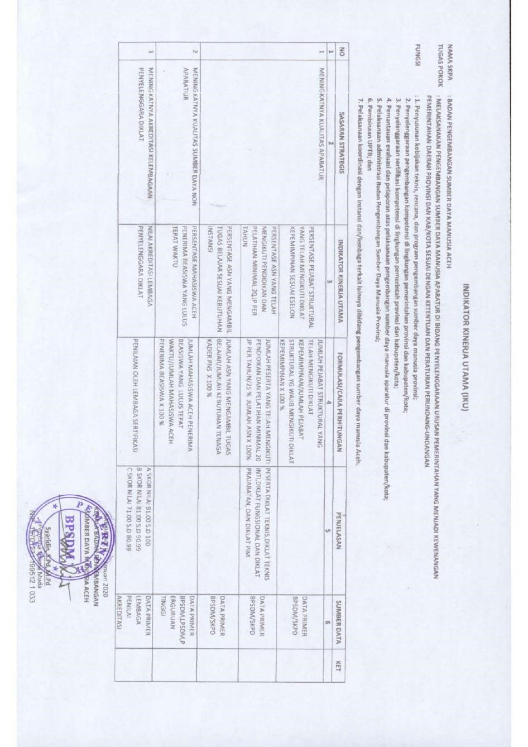

IKU BPSDM Aceh 2020

2.3 Perjanjian Kinerja
Dokumen Perjanjian Kinerja dimanfaatkan oleh pimpinan instansi pemerintah untuk memantau dan mengendalikan pencapaian kinerja organisasi, melaporkan pencapaian realisasi kinerja dalam Laporan Kinerja (LKj) dan menilai keberhasilan organisasi pada setiap akhir tahun anggaran, Satuan Kerja Perangkat Aceh (SKPA) melakukan pengukuran pencapaian target kinerja yang telah ditetapkan dalam dokumen Penetapan Kinerja.
Perjanjian Kinerja disepakati antara pengemban tugas dengan atasannya (Performance Agreement). Perjanjian Kinerja merupakan ikhtisar Rencana Kinerja Tahunan, yang telah disesuaikan dengan ketersediaan anggarannya, yaitu setelah proses anggaran (budgeting process) selesai. Aktualisasi kinerja sebagai realisasi Perjanjian Kinerja dimuat dalam laporan akuntabilitas kinerja (performance accountability report). Sesuai dengan kebijakan yang telah ditetapkan, pada tahun 2021 ditetapkan beberapa sasaran terpilih yang dijabarkan dalam indikator dan program yang dicapai serta dilaksanakan pada tahun 2021. Hal ini terlihat pada lampiran 1, sasaran strategis terpilih yang akan dicapai pada tahun 2021 adalah sebagai berikut :
Tabel 2.2
Perjanjian Kinerja BPSDM 2022
 | No. |  | Sasaran Strategis |  |  |  | Indikator Kinerja |  | Target
 | (1) |  | (2) |  |  |  | (3) |  | (4)
 | 1. |  | Meningkatnya  Kompetensi Sumber  Daya Aparatur |  | 1.  2. |  | Jumlah ASN yang Mengikuti Diklat Teknis Umum  Jumlah ASN yang mengikuti Diklat  Teknis Inti |  | 90 Orang  420 Orang
 |  |  |  |  | 3. |  | Jumlah ASN yang mengikuti Diklat  Teknis Penjenjangan Struktural |  | 42 Orang
 |  |  |  |  | 4. |  | Jumlah ASN yang mengikuti Diklat  Prajabatan |  | 247 Orang
 |  |  |  |  | 5. |  | Jumlah ASN yang mengikuti Diklat  Fungsional |  | 60 Orang
 |  |  |  |  | 6. |  | Jumlah Pemberian Bantuan Tugas  Belajar dan Izin belajar Bagi ASN |  | 80 %
2 |  | Meningkatkan  Pengembangan  Kapasitas Sumber daya  Manusia Non Aparatur |  | 1. |  | Jumlah Putra/putri Aceh yang  Mendapat Bantuan Beasiswa |  | 80 %

2.3.1 Rencana Anggaran Tahun 2023
Pada tahun anggaran 2023 BPSDM melaksanakan kegiatan dengan anggaran sebesar Rp. 153.282.531.512, dengan rincian Belanja Tidak Langsung
Rp. 17.538.916.640,- , Belanja Langsung Rp. 91.079.952.389,- dan Belanja Modal
91.079.952.389.

BAB III AKUNTABILITAS KINERJA

BPSDM Aceh telah melaksanakan penilaian kinerja dengan mengacu pada perjanjian kinerja BPSDM Aceh tahun 2022 yang telah disepakati. Penilaian ini bertujuan untuk mengevaluasi dan mengukur dalam rangka pengumpulan data kinerja yang hasilnya akan memberikan gambaran keberhasilan dan kegagalan dalam pencapaian tujuan dan sasaran. Dari hasil pengumpulan data selanjutnya dilakukan kategorisasi kinerja (penentuan) sesuai dengan tingkat capaian kinerja yaitu:
Tabel 3.1
Skala Nilai Peringkat Kerja
No. | Interval Nilai Realisasi  Kinerja | Kriteria penilaian realisasi kinerja
1. | 91% ≤ 100% | Sangat Baik
2. | 76% ≤ 90% | Tinggi
3. | 66% ≤ 75% | Sedang
4. | 51%≤ 65% | Rendah
5. | ≤ 50% | Sangat Rendah
*Berdasarkan Permendagri Nomor 54 Tahun 2010
Pengukuran target kinerja dari sasaran strategis yang telah ditetapkan oleh BPSDM dilakukan dengan membandingkan antara target kinerja dengan realisasi kinerja. pengukuran kinerja ini juga mencakup indikator kinerja utama yang telah ditandatangani oleh kepala BPSDM. Indikator kinerja sebagai ukuran keberhasilan dari tujuan dan sasaran strategis BPSDM beserta target dan pencapaian realisasinya sebagai berikut:

Tabel 3.2
Capaian Kinerja Tahun 2022
No. | Sasaran Strategis | Indikator Kinerja | Satuan | Target | Realisasi | Persentase | Kriteria
(1) | (2) | (3) | (4) | (5) | (6) | (7) | (8)
1. | Meningkatnya  Kompetensi  Sumber Daya  Aparatur | 1 Jumlah ASN yang  Mengikuti Diklat  Teknis Umum | Orang | 90 Orang | 90 orang | 100% | Sangat  Baik
1. | Meningkatnya  Kompetensi  Sumber Daya  Aparatur | 2 Jumlah ASN yang mengikuti Diklat  Teknis Inti | Orang | 420 Orang | 400 orang | 95.23% | Sangat  Baik
1. | Meningkatnya  Kompetensi  Sumber Daya  Aparatur | 3 Jumlah ASN yang mengikuti Diklat Teknis  Penjenjangan  Struktural | Orang | 42 Orang | 40 orang | 95.23% | Sangat Baik
1. | Meningkatnya  Kompetensi  Sumber Daya  Aparatur | 4 Jumlah ASN yang mengikuti Diklat  Prajabatan | Orang | 247 Orang | 249 orang | 100.80% | Sangat baik
1. | Meningkatnya  Kompetensi  Sumber Daya  Aparatur | 5 Jumlah ASN yang mengikuti Diklat  Fungsional | Orang | 60 Orang | 60 orang | 100% | Sangat baik
1. | Meningkatnya  Kompetensi  Sumber Daya  Aparatur | 6 Jumlah  Pemberian  Bantuan Tugas  Belajar dan Izin belajar Bagi ASN | Persen | 98 % | 93.1 % | 94.8 % | Sangat baik
2 | Meningkatkan  Pengembangan  Kapasitas  Sumber daya  Manusia Non  Aparatur | 1 Jumlah Putra/putri  Aceh yang  Mendapat  Bantuan  Beasiswa | Persen | 97 % | 97 % | 100 % | Sangat baik
Secara umum kinerja BPSDM Aceh dikategorikan sangat baik, karena pencapaian terhadap perjanjian kinerja yang telah ditetapkan mencapai 97%
(sangat baik), karena menunjukkan bahwa semakin besar realisasi menunjukkan kinerja semakin baik dan jika semakin kecil realiasi maka kinerja semakin buruk.
Untuk lebih jelasnya akan dijelaskan dalam pembahasan evaluasi selanjutnya.

3.2 Evaluasi dan analisis capaian kinerja sasaran strategis

3.2.1 Sasaran I : Meningkatnya kompetensi sumber daya aparatur
Sasaran strategis ini ditentukan berdasarkan pertimbangan bahwa peningkatan kompetensi sumber daya aparatur merupakan aspek penting bagi BPSDM Aceh dalam menjadi tolok ukur kinerja. Diperlukan suatu langkah pengembangan kompetensi yang efektif, efisien, terukur dan terarah serta berinovasi. Hal ini dilakukan agar dapat terwujudnya pengembangan kompetensi sumber daya aparatur sesuai dengan kebutuhan instansi di lingkungan Pemerintah Aceh maupun di tingkat kabupaten/kota. Pelaksanaan pengembangan kompetensi adalah salah satu unsur penting dalam pengelolaan SDM ASN dan merupakan cara efektif untuk meningkatkan kinerja aparatur. Fokus pengembangan kompetensi ini terletak pada partisipasi ASN untuk mengikuti diklat, pengembangan kompetensi pengelola kediklatan, sertifikasi kompetensi sesuai dengan kebutuhan instansi dan pemberian bantuan dalam rangka pengembangan SDM yang diberikan bagi ASN melalui bantuan tugas belajar dan izin belajar.
Tolak ukur capaian sasaran ini terdiri dari 6 indikator yaitu:
- Jumlah ASN yang mengikuti diklat teknis umum;
- Jumlah ASN yang mengikuti diklat teknis inti;
- Jumlah ASN yang mengikuti Diklat Teknis penjenjangan struktural;
- Jumlah ASN yang mengikuti diklat prajabatan;
- Jumlah ASN yang mengikuti Diklat Fungsional;
- Jumlah pemberian bantuan tugas belajar dan ikatan dinas bagi ASN.

Laporan Kinerja (LKj)
Badan Pengembangan Sumber Daya Manusia Aceh Tahun 2022

Tabel 3.3
Pengukuran Kinerja
No | Sasaran Strategis | Indikator Kinerja |  | Tahun 2022 |  | Target Akhir  Renstra | Capaian Tahun 2022 Terhadap  Target Akhir Rentra ( Persen )
No | Sasaran Strategis | Indikator Kinerja | Target | Realisasi | Persentase | Target Akhir  Renstra | Capaian Tahun 2022 Terhadap  Target Akhir Rentra ( Persen )
1 | 2 | 3 | 4 | 5 | 6 | 7 | 8
1 | Meningkatnya Kompetensi  Sumber Daya Aparatur | Jumlah ASN yang Mengikuti Diklat Teknis Umum | 90 Orang | 90 orang | 100% | 72% | 138.88%
 |  | Jumlah ASN yang mengikuti Diklat Teknis Inti | 420 Orang | 400 orang | 95.23% | 80% | 119.03%
 |  | Jumlah ASN yang mengikuti Diklat Teknis  Penjenjangan Struktural | 42 Orang | 40 orang | 95.23% | 76% | 125.30%
 |  | Jumlah ASN yang mengikuti Diklat Prajabatan | 247 Orang | 249 orang | 100.80% | 75% | 134.4%
 |  | Jumlah ASN yang mengikuti Diklat Fungsional | 60 Orang | 60 orang | 100% | 50% | 200%
 |  | Jumlah Pemberian Bantuan Tugas Belajar dan  Izin Belajar Bagi ASN | 98 % | 93.1 % | 94.8 % | 80% | 118.5%
2 | Meningkatkan Pengembangan  Kapasitas Sumber daya  Manusia Non Aparatur | Jumlah Putra/putri Aceh yang Mendapat Bantuan  Beasiswa | 97 % | 97 % | 100 % | 66% | 151.51%

32

2.2.1.1. Indikator I : Jumlah ASN yang mengikuti diklat teknis umum
Pada tahun 2022 BPSDM Aceh mengadakan kegiatan diklat teknis
umum yaitu;

1.Diklat Desain Grafis Tahun 2022
Desain grafis merupakan cabang ilmu dari seni desain yang dalam perkembangannya dibantu oleh komputer untuk mendesain sebuah object. Desain grafis didefinisikan sebagai suatu bentuk komunikasi visual yang menggunakan gambar untuk menyampaikan informasi atau pesan dengan metode yang efektif dan menarik. Secara umum orang akan lebih cepat menerima pesan dalam bentuk visual dibandingkan dalam bentuk teks. Penyajian lebih mudah dicerna oleh siapa saja. Sehingga informasi yang diterima dapat dipilih secara cepat, tepat dan menarik sesuai dengan kebutuhan pengguna informasi.
Di era kemajuan teknologi informasi saat ini, kehadiran desain grafis sangatlah penting. Desain grafis merupakan lahan profesi bergengsi yang makin diminati oleh generasi muda, karena peluang untuk bekerja begitu besar dengan gaji dan fasilitas yang menarik dan kesempatan berwirausaha pun terbuka lebar ditengah ketatnya ketersediaan lapangan pekerjaan di sektor formal yang mengakibatkan munculnya beragam profesi baru yang dihantarkan melalui teknologi digital, salah satunya adalah desainer grafis.
Teknologi komputer yang makin canggih membuat dunia desain grafis kian marak. Ide-ide kreatif dapat dituangkan tanpa batas dalam merancang berbagai media komunikasi visual seperti brosur, iklan, poster, website, kemasan dan pembuatan film animasi.
Desain grafis merupakan elemen yang tdk pernah terlepaskan dari kehidupan sehari-hari, karena hampir seluruh sektor kehidupan di dunia ini memerlukan desain grafis untuk menunjang kebutuhan hidup manusia.

- Tujuan Diklat Desain Grafis Tahun 2022 adalah untuk meningkatkan sumber daya manusia aparatur guna mendayagunakan pemanfaatan perangkat teknologi informasi dan multimedia sehingga dapat bekerja dengan lebih maksimal dengan menggunakan teknologi informasi yang tersedia.
- Para peserta yang mengikuti Diklat Desain Grafis Tahun 2022 adalah Aparatur Sipil Negara yang berasal dari Provinsi Aceh baik Pejabat struktural/Fungsional atau Pelaksana dilingkungan SKPA dengan target group sebanyak 30 (tiga puluh) orang, dan kepada peserta diwajibkan mengikuti pelatihan dimaksud sesuai dengan ketentuan yang berlaku guna tercapainya tujuan pelatihan sesuai dengan yang diharapkan.
- Para peserta yang mengikuti Diklat Desain Grafis Tahun 2022 adalah Aparatur Sipil Negara yang berasal dari Provinsi Aceh baik Pejabat struktural/Fungsional atau Pelaksana dilingkungan SKPA dengan target group sebanyak 30 (tiga puluh) orang, dan kepada peserta diwajibkan mengikuti pelatihan dimaksud sesuai dengan ketentuan yang berlaku guna tercapainya tujuan pelatihan sesuai dengan yang diharapkan.

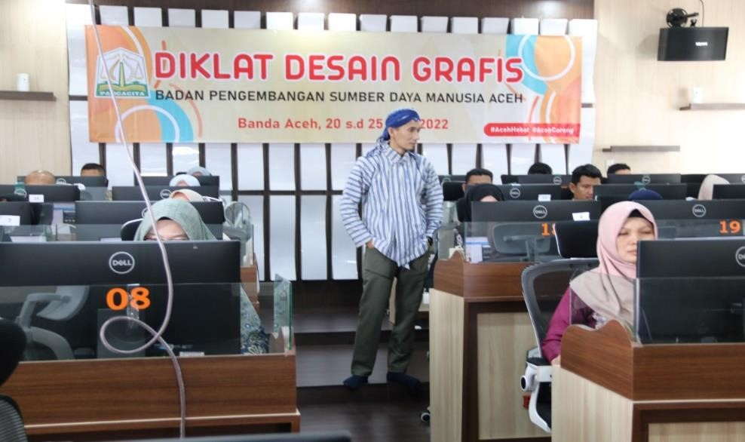

Gambar (Diklat Desain Grafis)

2. Diklat Problem Solving Decision Making Tahun 2022
Seringnya, berbagai masalah yang dihadapi di dalam instansi memerlukan jalan keluar untuk ditanggapi dan diselesaikan masalah. Ketika kita dihadapkan dengan masalah yang sulit serta dituntut untuk pemecahan masalah dan pengambilan keputusan, amat penting untuk mengambil tindakan terbaik, tidak hanya membuat “tebakan terbaik” dan berharap untuk hasil yang positif. Firasat, insting dan instituisi murni terkadang menjadi inspirasi, namun terkadang sering menimbulkan kesulitan yang tak terduga. Problem solving adalah langkah demi langkah yang membantu dengan cepat dan akurat menyelesaikan berbagai masalah, sehingga dapat mengambil keputusan secara rasional dan dapat dipertanggungjawabkan
Setiap ASN dituntut mampu mengemban misi, tugas dan fungsi serta peranannya masing-masing secara bersih, efektif dan efisien dalam memberikan pelayanan yang terbaik. Salah satu upaya pengembangan profesionalisme PNS adalah melalui penyelenggaraan diklat yang dapat menambah pengetahuan pejabat atau pelaksana yang menangani tugasnya agar dapat menyelesaikan permasalahannya dengan baik guna mengambil keputusan yang cepat dan tepat untuk digunakan di instansi masing-masing.
Apapun level seorang ASN di instansinya dan dimanapun berada, problem solving decision making adalah kompetensi kritikal yang harus dimiliki. Level eksekutif instansi akan berkecimpung dengan “strategic decisions,” level manajer akan fokus pada “tactical decisions,” dan level staf atau pelaksana lebih berkonsentrasi pada “daily operational decisions.” Diklat ini akan membahas tentang 2(dua) hal penting dalam dinamika sebuah instansi, yaitu problem solving dan decision making Topik Problem solving akan membahas bagaimana cara menyelesaikan masalah dengan beberapa alternatif solusi kreatif yang dapat diterapkan.
- Tujuan Diklat Problem Solving Decision Making Tahun 2022 adalah untuk membantu aparatur dapat menyelesaikan berbagai masalah dengan cepat dan akurat sehingga mampu mengambil keputusan secara rasional dan dapat dipertanggungjawabkan, serta peningkatan kompetensi kepada pejabat struktural/Fungsional atau pelaksana dalam pengambilan keputusan.
- Para peserta yang mengikuti Diklat Problem Solving Decision Making Tahun 2022 adalah Aparatur Sipil Negara yang berasal dari Provinsi Aceh baik Pejabat struktural/Fungsional atau Pelaksana dilingkungan SKPA dengan target group sebanyak 30 (tiga puluh) orang, dan kepada peserta diwajibkan mengikuti pelatihan dimaksud sesuai dengan ketentuan yang berlaku guna tercapainya tujuan pelatihan sesuai dengan yang diharapkan.
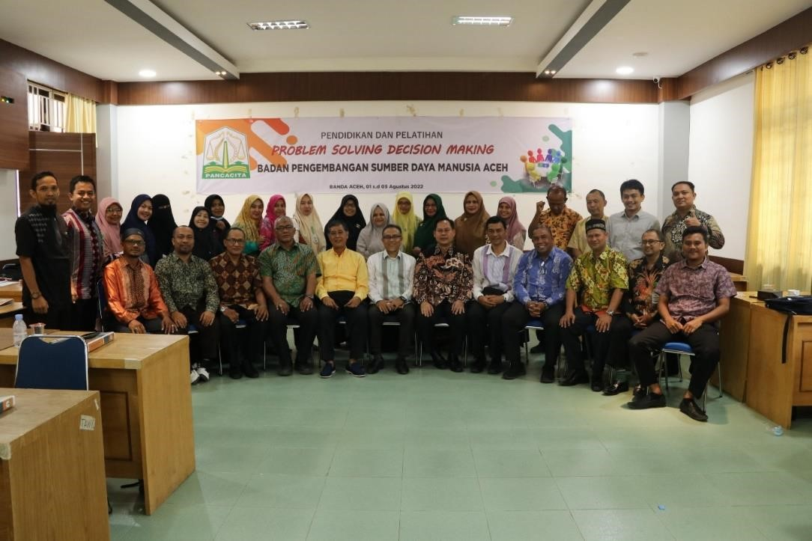

Gambar
(Diklat Problem Solving Decision Making Tahun 2022)

3. Diklat Perhitungan Angka Kredit Tenaga Kependidikan Angkatan I,II, dan III
Pendidikan merupakan suatu proses yang sangat strategis dalam mencerdaskan kehidupan bangsa, sehingga harus dilakukan secara profesional. Keberadaan Tenaga Pendidik khususnya Guru di dalam proses pendidikan dapat bermakna bagi masyarakat dan bangsa. Oleh sebab itu, profesi Tenaga Pendidik Guru perlu dikembangkan secara serius dan proporsional menurut jabatan fungsional Guru. Agar tugas dan fungsi yang melekat pada Jabatan Fungsional Guru dilaksanakan sesuai dengan aturan yang berlaku, maka dalam rangka meningkatkan Profesionalisme Pendidik Guru, Pemerintah telah menerbitkan Peraturan Menteri Negara Pendayagunaan Aparatur Negara dan Reformasi Birokrasi Nomor 16 Tahun 2009 tertanggal 10 Nopember 2009 tentang Jabatan Fungsional Guru dan Angka Kreditnya. Peraturan dimaksud menyatakan bahwa setiap usulan penetapan angka kredit bagi guru harus dinilai secara obyektif. Dengan demikian maka mutlak diperlukan penilaian terhadap pelaksanaan tugas dan kewajiban guru dalam melaksanakan pembelajaran/pembimbingan, dan/atau tugas-tugas tambahan yang relevan dengan fungsi sekolah/madrasah. Penilaian ini dilakukan untuk menjamin terjadinya proses pembelajaran yang berkualitas di semua jenjang pendidikan.
Bersama-sama dengan hasil pelaksanaan kegiatan pengembangan diri, pengembangan publikasi ilmiah, dan/atau karya inovatif, hasil penilaian kinerja guru dikonversikan menjadi angka kredit yang diperlukan untuk kenaikan jabatan fungsional guru sebagaimana ditetapkan dalam Permenneg PAN dan RB Nomor 16 Tahun 2009. Melalui penetapan angka kredit yang objektif, transparan, dan akuntabel terhadap unsur-unsur tersebut akan dapat mencerminkan korelasi yang signifikan antara kenaikan jabatan fungsional guru dengan peningkatan profesionalitasnya. Dengan kata lain semakin tinggi jabatan fungsional seorang guru, maka semakin meningkat profesionalitas guru tersebut.
- Tujuan pelaksanaan DIKLAT ini diharapkan akan dihasilkan para Guru yang memiliki kompetensi, keterampilan, dan sikap untuk melaksanakan tugas dan tanggung jawabnya secara jujur, objektif, transparan, akuntabel, dan penuh dedikasi. Dan pada akhirnya, akan dihasilkan guru-guru yang profesional, bermartabat, dan sejahtera dalam menunjang peningkatan kualitas pendidikan dalam rangka mencerdaskan kehidupan bangsa.
- Peserta Diklat Perhitungan Angka Kredit Tenaga Kependidikan Angkatan I adalah Guru Sekolah Menengah Atas/ Sederajat yang berada dibawah kewenangan SKPA Dinas Pendidikan Aceh yang berjumlah 30 (tiga puluh) peserta.
- Peserta Diklat Perhitungan Angka Kredit Tenaga Kependidikan Angkatan II adalah Guru Sekolah Menengah Atas/ Sederajat yang berada dibawah kewenangan SKPA Dinas Pendidikan Aceh yang berjumlah 30 (tiga puluh) peserta.
- Peserta Diklat Perhitungan Angka Kredit Tenaga Kependidikan Angkatan III adalah Guru Sekolah Menengah Atas/ Sederajat yang berada dibawah kewenangan SKPA Dinas Pendidikan Aceh yang berjumlah 30 (tiga puluh) peserta.

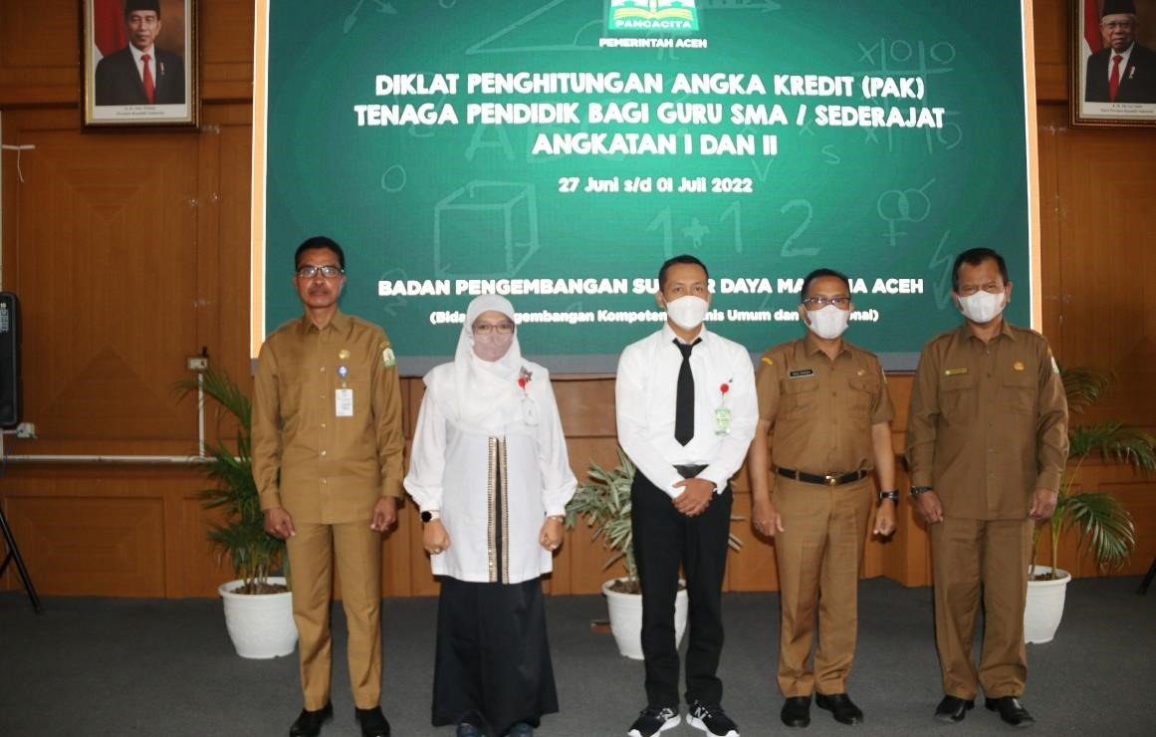
Gambar
(Diklat Perhitungan Angka Kredit Tenaga Kependidikan Angkatan I,II, dan III)

2.2.1.2. Indikator II : Jumlah ASN yang mengikuti diklat teknis inti
Pada tahun 2022 kegiatan diklat yang dilaksanakan oleh bidang Sertifikasi Kompetensi Teknis Inti yaitu ;

1. Pelatihan dan Sertifikasi Pengadaan Barang/Jasa Pemerintah Tingkat Dasar Tahun 2022
Tata pemerintahan yang baik dan bersih (good governance and clean goverment) adalah seluruh aspek yang terkait dengan kontrol dan pengawasan terhadap kekuasaan yang dimiliki Pemerintah dalam menjalankan fungsinya melalui instansi formal dan informal. Untuk melaksanakan prinsip Good Governance and Clean Goverment, maka instansi pemerintah harus melaksanakan prinsip-prinsip akuntabilitas dan pengelolaan sumber daya secara efisien, serta mewujudkannya dengan tindakan dan peraturan yang baik dan tidak berpihak (independent), serta menjamin terjadinya interaksi antara pihak terkait (stakeholders) secara adil, transparan, profesional, dan akuntabel.
Salah satu upaya dalam mewujudkannya dengan menerapkan kebijakan umum Pengadaan Barang/Jasa Pemerintah dimana bertujuan untuk mensinergikan ketentuan Pengadaan Barang/Jasa dengan kebijakankebijakan di sektor lainnya. Langkah kebijakan tersebut secara umum diatur dalam Peraturan Presiden Republik Indonesia Nomor 54 Tahun 2010 tentang Pengadaan Barang/Jasa Pemerintah.
Pengadaan Barang/Jasa Pemerintah (PBJP) mempunyai peran penting dalam pelaksanaan pembangunan nasional untuk peningkatan pelayanan publik dan pengembangan perekonomian nasional maupun daerah, yang dalam pelaksanaannya dibutuhkan Sumber Daya Manusia Pengadaan Barang/Jasa Pemerintah (SDM PBJ) yang kompeten. Peraturan Presiden Nomor 12 Tahun 2021 tentang Perubahan atas Peraturan Presiden Nomor 16 Tahun 2018 tentang Pengadaan Barang/Jasa Pemerintah mengatur SDM PBJ harus mempunyai kompetensi teknis bidang Pengadaan Barang/Jasa Pemerintah. Lembaga Kebijakan
Pengadaan Barang/Jasa Pemerintah (LKPP) adalah lembaga Pemerintah
yang bertugas mengembangkan dan merumuskan kebijakan PBJP. Salah satu tugas LKPP menyelenggarakan fungsi penyusunan dan perumusan strategi dan kebijakan pembinaan dan pengembangan SDM PBJP. Untuk menjalankan fungsi tersebut salah satunya dengan menyiapkan penyelenggaraan program pelatihan PBJP yang bermutu dan berkualitas dalam meningkatkan kompetensi SDM ASN.
- Setelah mengikuti pelatihan ini, Peserta diharapkan dapat menjelaskan materi pembelajaran sesuai Standar Kompetensi PBJP
Tingkat Dasar
- Sasaran peserta dari Pelatihan dan Sertifikasi Pengadaan Barang/Jasa Pemerintah (PBJP) Level 1 adalah KPA, PPTK atau staf yang bertugas terkait dengan Pengadaan Barang dan Jasa Pemerintah, dari SKPA di lingkungan Pemerintah Aceh Tahun Anggaran 2022 dengan target group sebanyak 30 (tiga puluh) peserta.

2. Diklat Pendidikan Dan Pelatihan Analisis Kebutuhan Pengembangan Kompetensi (AKPK)
Dalam rangka menganalisis kebutuhan pengembangan kompetensi, pemerintah menyelenggarakan Pendidikan Dan Pelatihan Analisis Kebutuhan Pengembangan Kompetensi (AKPK) yang menjadi salah satu bahan intropeksi diri untuk memperbaiki dan meningkatkan kompetensi diri, hal ini sangat penting mengingat pegawai Negeri Sipil (PNS) berkedudukan sebagai unsur aparatur negara yang bertugas untuk memberikan pelayanan kepada masyarakat secara professional, jujur, adil dan merata dalam penyelenggaraan tugas negara, pemerintah dan pembangunan. Pegawai Negeri Sipil (PNS) harus memiliki kompetensi yang baik agar berdampak pada pelayanannya sehingga bekerja sesuai target, efektif, dan efesien, dan kinerja yang sesuai dengan Standar Operasional Prosedur (SOP) yang telah di tetapkan.
Penyelenggaraan pengembangan kompetensi tersebut harus melalui analisis yang akurat dan mendalam sehingga dapat menjawab kebutuhan peningkatan dalam rangka meningkatkan kinerja pelayanan masyarakat, peningkatan kinerja organisasi pemerintah dalam rangka mewujudkan program Aceh Hebat dan dalam rangka mewujudkan masyarakat Aceh yang makmur, adil, sejahtera, dan bermartabat.
Dalam hal ini peran Pegawai Negeri Sipil (ASN) sebagai salah satu unsur penyelenggaraan negara tidak luput dari tuntutan untuk melakukan berbagai perubahan dan inovasi yang dapat lebih meningkatkan kinerja pelayanan masyarakat dan diharapkan dengan adanya Diklat ini dapat mewujudkan aparatur yang berkompeten dan handal dalam melaksanakan tugasnya sesuai dengan kompetensi yang mereka miliki sehingga menjadikan Pegawai Negeri Sipil (ASN) yang profesional dan berkualitas, berjiwa pengabdian, yang akan membawa Aceh ke arah lebih baik, maju, makmur, adil dan bermartabat.
- Setelah mengikuti pelatihan ini, memberikan bekal pengetahuan dan ketrampilan bagi Pegawai Negeri Sipil (ASN) yang bertugas di bidang pengelolaan pegawai terkait metode analisis kebutuhan pengembangan kompetensi pegawai di lingkungan kerja masing-masing, dan meningkatkan kinerja organisasi.
- Peserta yang mengikuti Pendidikan Dan Pelatihan Analisis Kebutuhan Pengembangan Kompetensi (AKPK) Tahun 2022 ini adalah para pejabat eselon IV yang berjumlah 30 (tiga puluh) orang, terdiri dari Pegawai Negeri Sipil di lingkungan Pemerintah Aceh. Peserta diwajibkan mengikuti diklat dimaksud sesuai dengan ketentuan yang berlaku guna agar dapat tercapainya tujuan diklat yang diharapkan.

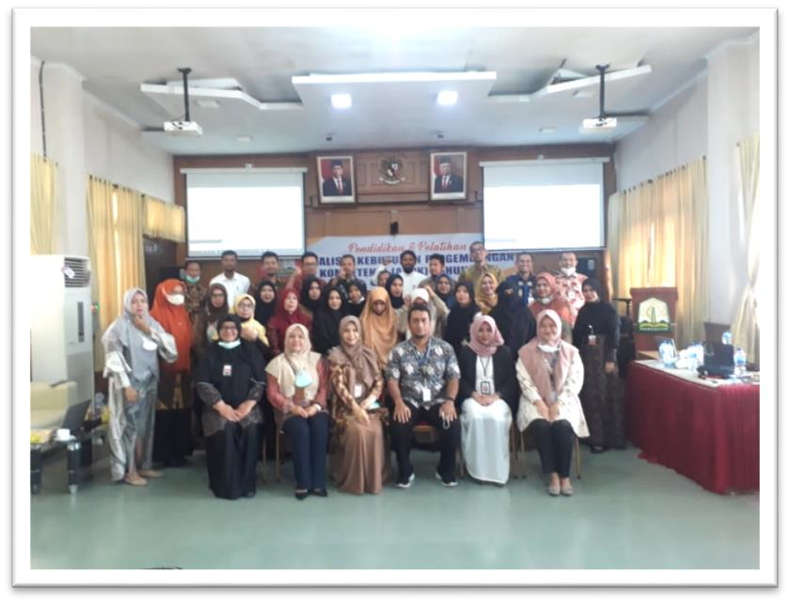

Gambar
Diklat Pendidikan Dan Pelatihan Analisis Kebutuhan Pengembangan Kompetensi (AKPK)

3.Diklat Penciptaan Arsiparis Tingkat Ahli Tahun 2022
Kearsipan adalah pengelolaan catatan rekaman suatu kegiatan atau sumber informasi yang memiliki nilai kegunaan dengan teratur dan terencana baik itu arsip yang dibuat maupun diterima, agar mudah ditemukan kembali jika diperlukan. Sistem kearsipan yang diselenggarakan secara optimal akan memperlancar suatu kegiatan dan tujuan lembaga, organisasi, badan maupun perseorangan. Penyelanggaraan kearsipan disetiap wilayah menjadi tanggungjawab lembaga kearsipan. Secara nasional penyelenggaraan kearsipan menjadi tanggungjawab Arsip Nasional Republik Indonesia (ANRI), sedangkan di daerah-daerah menjadi tanggungjawab Lembaga Kearsipan Daerah (LKD) tingkat provinsi maupun tingkat kabupaten/kota. Pada lingkungan perguruan tinggi menjadi tanggungjawab lembaga Arsip Universitas, begitu pula di lembaga-lembaga yang lain yang dijabarkan dalam bentuk kewajiban maupun tugas.
Kesadaran dan perhatian terhadap arsip yang secara informasi memberikan gambaran mengenai operasional bisnis. penciptaan, penggunaan dan pemeliharaan arsip merupakan hal yang mulai menjadi perhatian di banyak organisasi modern.
Untuk maksud tersebut di atas, maka Pemerintah Aceh melalui Badan Pengembangan Sumber Daya Manusia Aceh memandang penting untuk menyelenggarakan Diklat Penciptaan Arsiparis Tingkat Ahli Tahun 2022. Diklat ini bertujuan untuk memberikan bekal dan menjadi prasyarat pengangkatan ASN menjadi Pejabat Fungsional Arsiparis Tingkat Ahli. Diklat diawali dengan pengetahuan tentang teori dan filsafat kearsipan, serta pemahaman tentang penyelenggaraan kearsipan, termasuk pengelolaan arsip baik arsip dinamis maupun arsip statis, mulai dari tahap penciptaan, penggunaan, pemeliharaan, penyusutan sampai pada fase pengelolaan statisnya. Selain itu, peserta diklat diberikan pengetahuan metode penelitian dan teknik penulisan ilmiah yang dapat membantu dalam pembuatan penulisan karya ilmiah, dan cara membuat manual kearsipan serta pemahaman tentang jabatan fungsional arsiparis dan angka kreditnya.
- Adapun tujuan umum yang ingin dicapai melalui Diklat Penciptaan Arsiparis Tingkat Ahli Tahun 2022 adalah untuk memberi bekal kepada peserta berupa pengetahuan, keterampilan dan sikap aparatur untuk dipersiapkan menjadi arsiparis tingkat ahli.
- Peserta Diklat Penciptaan Arsiparis Tingkat Ahli Tahun 2022 adalah Arsiparis dan Pengelola Arsip yang berasal dari Dinas/Badan di Lingkungan Pemerintah Aceh yang berjumlah 30 orang.

4. Diklat dan Uji Kompetensi Petugas Cek Fisik Kapal dan Alat Tangkap Perikanan Tahun 2022
Pemeriksaan fisik kapal perikanan dilakukan apabila ada perubahan atau penerbitan surat izin penangkapan ikan (SIPI), perubahan atau penerbitan surat izin kapal pengangkut ikan (SIKPI) dan penerbitan atau perubahan buku kapal perikanan.
Proses permohonannya juga dapat dilakukan secara online melalui aplikasi SiCEFI (Sistem Informasi Cek Fisik Kapal Perikanan). Sistem ini terintegrasi dengan sistem perizinan yang mana pengguna atau pelaku usaha dapat mengaksesnya sesuai dengan surat izin usaha perikanan (SIUP) yang telah dimiliki.
Terus naiknya permintaan atas izin usaha ini menjadi alasan kenapa perlu ditingkatkan kompetensi petugas cek fisik kapal perikanan. Setelah relaksasi cek fisik kapal perikanan akibat pandemi Covid-19 ini usai, mereka akan kembali dengan tugasnya untuk memastikan kapal perikanan memiliki aspek laik laut, laik tangkap dan laik simpan kapal penangkap ikan.
Fungsi petugas pemeriksa cek fisik kapal perikanan yaitu melaksanakan pemeriksaan kelayakan fisik kapal penangkap ikan dan kapal pengangkut ikan. Selain itu juga melaksanakan pemeriksaan fisik alat penangkapan ikan yang digunakan oleh kapal penangkap ikan, membuat rekomendasi atas hasil pemeriksaan fisik kapal penangkap ikan, alat penangkapan ikan, dan/atau kapal pengangkut ikan serta melaporkan hasil pelaksanaan tugas kepada instansi mereka masing-masing.
Sehubungan dengan permasalahan di atas, maka Badan Pengembangan Sumber Daya Manusia (BPSDM) Aceh bekerjasama dengan Dinas Kelautan dan Perikanan (DKP) Aceh akan menyelenggarakan Diklat dan Uji Kompetensi Petugas Cek Fisik Kapal dan Alat Tangkap Perikanan selama 9 (Sembilan) hari mulai tanggal 23 Juni s.d. 02 Juli 2022. Dengan adanya diklat ini diharapkan akan tersedianya petugas-petugas cek fisik kapal perikanan yang memiliki keahlian, kecakapan dan kemampuan yang baik. HaI ini sangat mendukung lancarnya usaha-usaha Perikanan Tangkap yang juga mata pencaharian terbesar masyarakat Aceh, yang dikenal dengan daerah maritim.
- Adapun tujuan umum yang ingin diwujudkan melalui Diklat dan Uji Kompetensi Petugas Cek Fisik Kapal dan Alat Tangkap Perikanan Tahun 2022 ini adalah agar pemeriksa/petugas cek fisik kapal dan alat tangkap perikanan daerah memiliki keahlian, kecakapan dan kemampuan yang baik dan benar dalam melaksanakan tugasnya sehingga mampu memastikan kapal perikanan memiliki aspek laik laut, laik tangkap dan laik simpan, sesuai dengan peraturan yang berlaku.
- Peserta yang mengikuti Diklat dan Uji Kompetensi Petugas Cek Fisik Kapal dan Alat Tangkap Perikanan Tahun 2022 adalah ASN yang bertugas di Dinas Kelautan dan Perikanan (DKP) Aceh sejumlah 30 orang peserta.

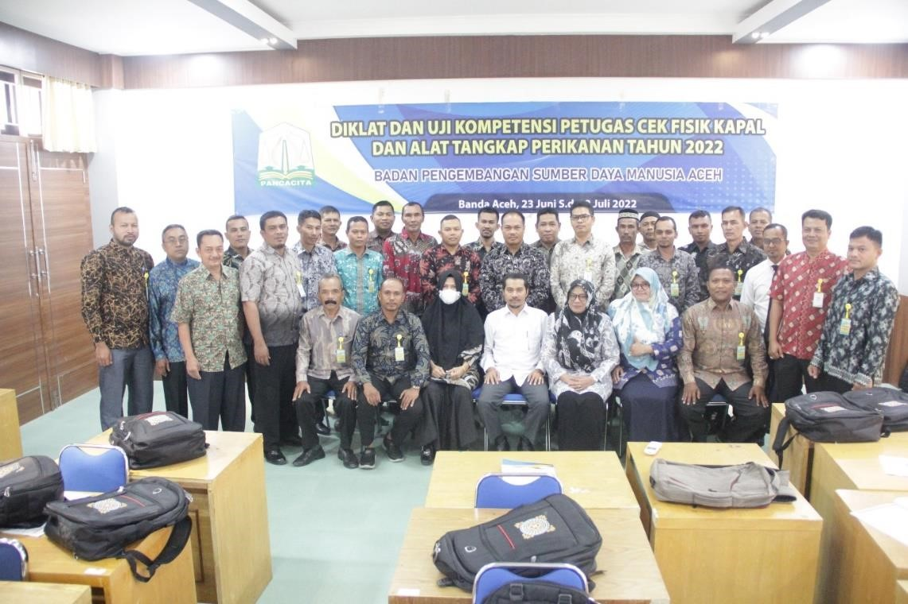
Gambar
Diklat dan Uji Kompetensi Petugas Cek Fisik Kapal dan Alat Tangkap Perikanan Tahun 2022
5. Diklat Fasilitator Klaster Pendidikan Pemanfaatan Waktu Luang Dan

Budaya Tahun 2022

Dalam Pengembangan Kabupaten/Kota Layak Anak sebagai salah satu strategi pemenuhan hak anak di Indonesia, telah ditetapkan pula Peraturan Presiden Republik Indonesia Nomor 25 Tahun 2021, dan salah satu indikatornya adalah tersedia sumber daya manusia terlatih KHA yang mampu menerapkan hak-hak anak ke dalam kebijakan, program, dan kegiatan. Sumber daya manusia yang dimaksud dalam indikator tersebut, pada dasarnya menunjuk pada orang dewasa yang memberikan pelayanan bagi anak, mendampingi anak, dan bekerja dengan anak. Pemerintah dan masyarakat tentunya

Sudah berupaya dan berperan dalam memastikan terpenuhinya hak anak, tetapi dalam konteks tumbuh kembang anak, tanggung jawab tersebut harus diperkuat dan didasari dengan pengetahuan dan keterampilan tentang KHA.
Sehubungan dengan hal tersebut, guna ketersediaan sumber daya manusia yang terlatih dan memahami KHA secara utuh, maka Badan Pengembangan Sumber Daya Manusia (BPSDM) Aceh bekerjasama dengan Dinas Pemberdayaan Perempuan dan Perlindungan Anak (P3A) Aceh, akan menyelenggarakan Pelatihan KHA Bagi Penyelenggara Klaster Pendidikan, Pemanfaatan Waktu Luang dan Budaya bagi stakeholder pendidikan dan pemanfaatan waktu luang bagi ASN Pemerintah Aceh yang pelaksanaannya akan dipusatkan di BPSDM Aceh, Harapannya sumber daya manusia yang telah terlatih KHA tersebut dapat mengembangkan kebijakan dan langkah-langkah strategis dalam implementasi KHA di Provinsi Aceh, khususnya pemenuhan hak anak pada kluster 4 yang meliputi wajib belajar 12 tahun, Sekolah Ramah Anak dan Pusat Kreatifitas Anak.
Tujuan khusus yang diharapkan setelah mengikuti Diklat Fasilitator Klaster Pendidikan Pemanfaatan Waktu Luang dan Budaya adalah :
a. Meningkatkan pemahaman dan wawasan peserta diklat terkait substansi dan implementasi Konvensi Hak Anak ke dalam kebijakan, program dan kegiatan pembangunan pada klaster 4 pendidikan, pemanfaatan waktu luang dan budaya, juga meliputi aspek sikap, pengetahuan, dan ketrampilan sesuai dengan tuntutan bidang tugas yang diembannya.

6. Diklat Teknis Yudisial Jinayat Tahun 2022
Aceh merupakan satu-satunya provinsi di Indonesia yang menerapkan syariat yang mengacu pada ketentuan hukum pidana Islam, yang disebut juga hukum jinayat. Undang-Undang yang menerapkannya disebut Qanun Aceh No. 6 Tahun 2014 tentang Hukum Jinayat. Meskipun sebagian besar hukum Indonesia yang sekuler tetap diterapkan di Aceh, pemerintah Aceh dapat menerapkan beberapa peraturan tambahan yang bersumber dari hukum pidana Islam. Pemerintah Indonesia secara resmi mengizinkan setiap provinsi untuk menerapkan peraturan daerah, tetapi Aceh mendapatkan otonomi khusus dengan tambahan izin untuk menerapkan hukum yang berdasarkan syariat Islam sebagai hukum formal. Hukum jinayat pertama kali diberlakukan di Aceh lewat Qanun No. 11 tahun 2002, yang kebanyakan isinya bersifat simbolis. Pada tahun 2003, terdapat Peraturan Daerah (di Aceh dikenal dengan sebutan Qanun) lain yang disahkan diantaranya Qanun Nomor 12 tentang Minuman Khamar dan sejenisnya, Nomor 13 tentang Maisir (perjudian), dan Nomor 14 tentang Khalwat (perbuatan bersunyi-sunyi antara dua orang atau lebih yang berlainan jenis dan bukan mahram). Pada tahun 2009, DPRA menyetujui Qanun baru yang semakin menambah hukum jinayat yang diberlakukan di Aceh, tetapi gubernur yang menjabat kala itu, yaitu Irwandi Yusuf, menolak menandatangani qanunnya karena ia menolak klausul mengenai hukum rajam.
Sebagaimana kita ketahui bahwa setiap Qanun (Perda Tingkat I) memerlukan persetujuan dari legislatif dan eksekutif, sehingga penolakan ini secara otomatis membuat hukum tersebut tidak berlaku. Pada tanggal 27 September 2014, DPRA mengesahkan Qanun Nomor 6 yang merevisi qanun yang sempat ditolak pada tahun 2009 dan menghapuskan klausul rajam. Gubernur Zaini Abdullah menandatangani Qanun tersebut pada 23 Oktober 2014, dan perda ini mulai berlaku setahun kemudian pada 23 Oktober 2015, seperti yang diatur dalam isinya. Qanun yang menggantikan qanun-qanun tahun 2003 ini menambah jenis kejahatan yang dapat dihukum berdasarkan hukum jinayat, dan hukuman yang diganjar juga lebih berat. Dalam qanun-qanun yang dikeluarkan tahun 2003, pelanggar dapat dijatuhi hukuman cambuk dengan rotan sebanyak maksimal 40 kali, dan pada kenyataannya cambukan yang diberikan jarang melebihi 12 kali. Namun, Qanun Tahun 2014 menetapkan batas minimal sebanyak 10 kali dan maksimal sebanyak 150 kali.
a. Peserta yang mengikuti Diklat Teknis Yudisial Jinayat Tahun 2022 ini adalah para Hakim Mahkamah Syar’iyah di lingkungan Mahkamah
Syar’iyah Aceh, dengan target grup sebanyak 30 (tiga puluh ) orang.

7. Diklat dan Sertifikasi Sistem Peradilan Pidana Anak Tahun 2022
Sistem peradilan pidana anak (SPPA) adalah keseluruhan proses penyelesaian perkara anak yang berhadapan hukum mulai tahap penyidikan sampai dengan tahap pembimbingan setelah menjalani proses pidana yang berdasarkan perlindungan, keadilan, non diskriminasi, kepentingan terbaik bagi anak, penghargaan terhadap anak, kelangsungan hidup dan tumbuh kembang anak, proporsional, perampasan kemerdekaan dan pemidanaan sebagai upaya terakhir dan penghindaran balasan (vide Pasal 1 angka 1 dan Pasal 2 Undang-Undang RI Nomor 11 Tahun 2012 tentang Sistem Peradilan Pidana Anak
Dalam sistem peradilan pidana anak bahwa terhadap anak adalah anak yang berkonflik dengan hukum, anak yang menjadi korban dan anak yang menjadi saksi dalam tindak pidana. Anak yang berkonflik dengan hukum adalah anak yang yang telah berumur 12 tahun tetapi belum berumur 18 tahun yang diduga melakukan tindak pidana; Anak yang menjadi korban adalah anak yang belum berumur 18 (delapan belas) tahun yang mengalami penderitaan fisik, mental dan atau kerugian ekonomi yang disebabkan tindak pidana; Anak yang menjadi saksi adalah anak yang belum berumur 18 (delapan belas) tahun yang dapat memberikan keterangan guna kepentingan proses hukum mulai tingkat penyidikan, penuntutan dan sidang pengadilan tentang suatu perkara pidana yang didengar, dilihat dan atau dialami.
Dalam hal tindak pidana dilakukan oleh anak sebelum genap berumur 18 tahun dan diajukan ke sidang pengadilan setelah anak melampaui batas umur 18 tahun tetapi belum mencapai umur 21 tahun anak tetap diajukan ke sidang anak (Pasal 20 Undang-Undang RI Nomor 11 Tahun 2012 Tentang Sistem Peradilan Pidana Anak).
Selanjutnya dalam hal anak belum berumur 12 tahun melakukan atau diduga melakukan tindak pidana, maka penyidik, pembimbing kemasyarakatan, mengambil keputusan untuk menyerahkanan kepada orang tua/wali atau mengikutsertakannya dalam program pendidikan, pembinaan pada instansi pemerintah atau lembaga penyelenggaraan kesejahteraan sosial yang menangani bidang kesejateraan sosial (Pasal 21 Undang Undang Nomor 11 Tahun 2012 tentang Sistem Peradilan Pidana Anak jo, Pasal 67 Peraturan Pemerintah RI Nomor 65 Tahun 2015 tentang Pelaksanaan Diversi dan Penanganan Anak yang Belum Berumur 12 (Dua Belas) Tahun).
Adapun pihak-pihak yang terlibat dalam proses peradilan pidana anak yakni Penyidik, Penuntut Umum, Hakim, Pembimbing Kemasyarakatan dan Pekerja Sosial.
Kondisi saat ini, hakim di mahkamah syar’iyah yang sudah mendapat pelatihan teknis peradilan pidana anak masih sangat sedikit, melihat kondisi dan data yang ada maka pelaksanaan pelatihan teknis peradilan pidana anak bagi hakim mahkamah syar’iyah menjadi hal krusial dan prioritas.
Untuk menindaklanjuti permasalahan di atas, maka Badan Pengembangan Sumber Daya Manusia (BPSDM) Aceh bekerjasama dengan Mahkamah Syar’iyah Aceh akan menyelenggarakan Diklat dan Sertifikasi Sistem Peradilan Pidana Anak dilaksanakan selama 23 (dua puluh tiga) hari dengan metoda Blended Learning, dimana tanggal 6 s.d 14 Juli 2022 pembelajaran dilaksanakan secara e-learning dan tanggal 17 sd
30 Juli 2022 pembelajaran dilaksanakan secara tatap muka (classroom). Melalui penyelenggaraan diklat ini diharapkan akan tersedianya hakimhakim anak yang mampu menangani perkara anak yang bermasalah dengan hukum secara arif, bijaksana, memiliki empati, bermoral dan berkeadilan dengan mengedepankan prinsip kepentingan terbaik bagi anak.
a. Peserta yang mengikuti Diklat dan Sertifikasi Sistem Peradilan Pidana Anak Tahun 2022 adalah Hakim Mahkamah Syar’iyah yang menangani perkara jinayat anak se-Provinsi Aceh yang berjumlah 30 (tiga puluh) orang peserta.

2.2.1.3. Indikator III : Jumlah ASN yang mengikuti diklat teknis penjenjangan struktural
Indikator ini diukur dengan jumlah ASN yang mengikuti diklat teknis penjenjangan struktural pada tahun 2022. Untuk 2022 BPSDM menargetkan 2 kegiatan diklat kepemimpinan dengan detil sebagai berikut:
- Diklat Kepemimpinan Tingkat II
- Diklat Kepemimpinan Administrator

Partisipasi ASN dalam mengikuti diklat dapat dilihat dari jumlah peserta yang mengikuti diklat struktural. Dimana jumlah peserta yang mengikuti diklat struktural dari jumlah yang ditargetkan hanya mencapai 42 dari target yang ditetapkan (42 orang). Hal ini disebabkan beberapa faktor yaitu adanya peserta yang mengundurkan diri ditengah jalannya diklat maupun rendahnya partisipasi eselon dalam mengikuti diklat kepemimpinan.

2.2.1.4. Indikator IV: Jumlah ASN yang mengikuti diklat prajabatan
Pada Tahun 2022 BPSDM Aceh telah mengadakan kegiatan diklat prajabatan yaitu:

1. Diklat Prajabatan Golongan III APBA
Dengan ditetapkannya Undang-Undang Nomor 5 Tahun 2014 tentang Aparatur Sipil Negara dan merujuk pada Pasal 63 Ayat 3 dan 4 Undang-Undang ASN, Calon Pegawai Negeri Sipil wajib menjalani masa percobaan yang dilaksanakan melalui proses pelatihan terintegrasi untuk membangun integritas moral, kejujuran, semangat dan motivasi nasionalisme kebangsaan, karakter kepribadian yang unggul dan bertanggung jawab serta memperkuat profesionalisme serta kompetensi bidang tugas, diperlukan sebuah penyelenggaraan pelatihan yang inovatif dan terintegrasi yaitu penyelenggaraan pelatihan yang memadukan pembelajaran klasikal dan non klasikal di tempat pelatihan dan tempat kerja, sehingga peserta mampu menginternalisasikan, menerapkan, dan mengaktualisasikan menjadi kebiasaan dan merasakan manfaat sehingga terpatri dalam dirinya sebagai karakter Pegawai Negeri Sipil (PNS) yang profesional sesuai bidang tugasnya.
Pelatihan Dasar Calon Pegawai Negeri Sipil (CPNS) ini adalah salah satu persyaratan yang harus ditempuh oleh seorang Calon Pegawai Negeri Sipil dalam masa percobaan sebelum diangkat menjadi Pegawai Negeri Sipil untuk membentuk kompetensi berupa pengetahuan, keterampilan, dan perilaku Calon Pegawai Negeri Sipil yang akan digunakan dalam pekerjaan sehari-hari.
Badan Pengembangan Sumber Daya Manusia (BPSDM) Aceh melaksanakan Pelatihan Dasar Calon Pegawai Negeri Sipil di lingkungan Pemerintah Aceh secara klasikal. Pelatihan klasikal ini dilaksanakan selama 511 (lima ratus sebelas) Jam Pelajaran atau setara dengan 51 hari kerja. Pembelajaran pada pelatihan klasikal dilaksanakan secara tatap muka di dalam suatu ruangan (kelas) dengan ketentuan peserta diasramakan dan diberikan kegiatan penunjang untuk peningkatan kesegaran jasmani, rohani, dan spiritual yang disesuaikan dengan karakteristik dan kebutuhan instansi Pemerintah asal peserta serta ketentuan peraturan perundang-undangan yang berlaku bagi ASN.
Berdasarkan latar belakang diatas, maka pemerintah Aceh menyelenggarakan Pelatihan Dasar Golongan III Angkatan III APBA Tahun 2022 bagi CPNS Pemerintah Aceh. Latsar CPNS merupakan syarat pengangkatan Calon Pegawai Negeri Sipil (CPNS) menjadi Pegawai Negeri Sipil (PNS).

2. Diklat Prajabatan Golongan II APBA
Dalam rangka pelaksanaan cita-cita bangsa dan mewujudkan tujuan negara sebagaimana tercantum dalam pembukaan Undang-Undang Dasar Negara Republik Indonesia Tahun 1945, perlu dibangun aparatur sipil negara yang memiliki integritas, profesional, netral dan bebas dari intervensi politik, bersih dari praktik korupsi, kolusi, dan nepotisme, serta mampu menyelenggarakan pelayanan publik bagi masyarakat dan mampu menjalankan peran sebagai unsur perekat persatuan dan kesatuan bangsa berdasarkan Pancasila dan Undang-Undang Dasar Negara Republik Indonesia Tahun 1945.
Untuk mewujudkan aparatur sipil negara sebagai bagian dari reformasi birokrasi, calon PNS sebelum diangkat menjadi PNS wajib menjalani masa percobaan selama 1 (satu) tahun, dimana masa percobaan merupakan masa prajabatan. Masa prajabatan dilaksanakan melalui proses pendidikan dan pelatihan. Sesuai Perlan Nomor 10 Tahun 2021 atas Perubahan Perlan Nomor 1 Tahun 2021 tentang Pelatihan Dasar Calon Pegawai Negeri Sipil (CPNS) menjelaskan bahwa Pelatihan Dasar CPNS adalah pendidikan dan pelatihan dalam Masa Prajabatan yang dilakukan secara terintegrasi untuk membangun integritas moral, kejujuran, semangat dan motivasi nasionalisme dan kebangsaan, karakter kepribadian yang unggul dan bertanggung jawab, dan memperkuat profesionalisme serta kompetensi bidang. Saat ini Pelatihan Dasar CPNS didesain sedemikian rupa dan senantiasa mengikuti perkembangan teknologi yang semakin canggih agar dapat menjadi penyelenggaraan pelatihan yang inovatif dan terintegrasi dengan memadukan pembelajaran klasikal dan non klasikal di tempat pelatihan dan di tempat kerja. Dengan harapan dapat membentuk karakter Pegawai Negeri Sipil (PNS) yang profesional sesuai bidang tugas sehingga mampu bersikap dan bertindak profesional dalam mengelola tantangan dan masalah keragaman sosial kultural masyarakat pada setiap pelaksanaan tugas dan jabatannya sebagai pelayan masyarakat.
Seperti kita ketahui bahwa pelatihan dasar CPNS adalah pelatihan yang wajib diikuti oleh seseorang yang berstatus CPNS, sebelum diangkat Menjadi PNS, karena itu CPNS wajib menjalani masa prajabatan selama satu tahun sejak tanggal pengangkatannya sebagai CPNS.
Berdasarkan latar belakang diatas, maka pemerintah Aceh menyelenggarakan Pelatihan Dasar Golongan II APBA Tahun 2022 bagi CPNS Pemerintah Aceh. Latsar CPNS merupakan syarat pengangkatan Calon Pegawai Negeri Sipil (CPNS) menjadi Pegawai Negeri Sipil (PNS).

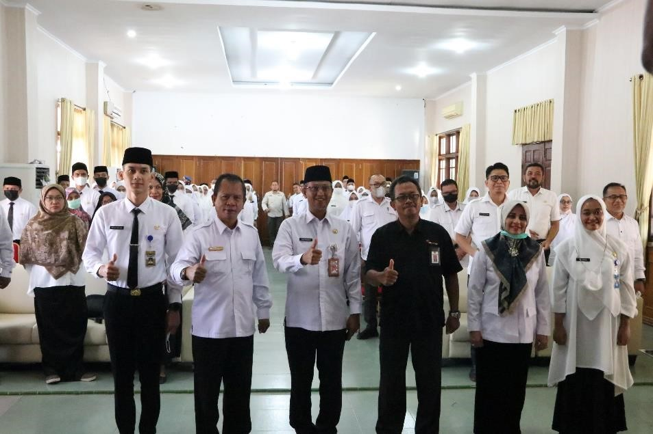

Gambar
Diklat Prajabatan Golongan III APBA

2.2.1.5. Indikator VII : Jumlah pemberian Beasiswa Tugas Belajar
Ditahun 2022 BPSDM memberikan bantuan tugas belajar dan izin belajar bagi ASN yang ingin melanjutkan pendidikannya ke jenjang lebih tinggi. Bantuan diberikan bagi PNS yang ingin melanjutkan pendidikannya baik ditingkat D3, D4, S1, S2, dan S3 baik di dalam maupun luar negeri, dengan detil sebagai berikut.
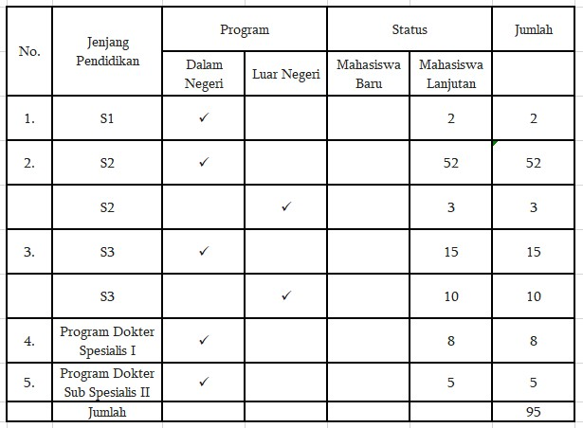

Tabel
PNS PENERIMA BEASISWA TUGAS BELAJAR
TAHUN 2022
Indikator kegiatan kegiatan ini dilihat dari banyaknya jumlah ASN yang mendapat bantuan untuk tugas belajar. Dimana sebanyak 95 orang yang orang menerima bantuan untuk melaksanakan tugas. Jumlah ini melebihi target yang telah ditetapkan sebesar 94.8%. Hal ini disebabkan bantuan yang diberikan terbatas pada anggaran yang di berikan sehingga di tahun 2022 tidak ada penerimaan bantuan tugas belajar yang baru hanya untuk lanjutan

3.2.2 Sasaran 2 : Meningkatkan Pengembangan Kapasitas Sumber Daya Manusia Non Aparatur
Sasaran strategis ini ditentukan berdasarkan pertimbangan bahwa peningkatan kapasitas sumber daya manusia tidak hanya bagi aparatur namun juga bagi non aparatur atau bagi masyarakat Aceh secara keseluruhan. Diperlukan suatu langkah yang terencana dan sistematis serta efektif dalam pengembangan sumber daya manusia aceh. Sehingga bantuan yang diberikan oleh pemerintah dapat tepat sasaran dan efektif membangun sumber daya manusia aceh. Pengembangan kapasitas SDM merupakan salah satu unsur penting dalam membangun sumber daya manusia Aceh sehingga putra-putri Aceh memiliki kompetensi yang tinggi dan berdaya saing baik ditingkat nasional maupun international. Fokus pengembangan SDM ini terletak pada peningkatan kemampuan masyarakat aceh untuk melanjutkan pendidikannya ke jenjang lebih tinggi baik terutama pemberian bantuan untuk untuk pendidikan baik dijenjang Diploma, maupun Strata 1,2 dan 3.
Tolak ukur capaian sasaran ini terdiri dari 1 indikator yaitu; jumlah
putra/putri Aceh yang mendapat bantuan beasiswa sebagaimana yang terdapat pada tabel di atas.

Dari perhitungan pada table 3.3 di atas, dapat kita lihat bahwa target
pada indikator ini tidak tercapai. Dimana hanya 1.031 orang (64%) dari jumlah yang ditargetkan yang menerima bantuan biaya pendidikan dari BPSDM. Hal ini disebabkan karena para penerima beasiswa tidak mampu melengkapi berkas sesuai dengan persyaratan yang tertera pada Pergub Aceh Nomor 58 Tahun 2017 tentang Beasiswa Pemerintah Aceh yang mengatur regulasi pemberian beasiswa.
Detil penerima beasiswa dapat kita lihat sebagai berikut:

Laporan Kinerja (LKj)
Badan Pengembangan Sumber Daya Manusia Aceh Tahun 2022

Tabel
PENERIMA BEASISWA PEMERINTAH ACEH
NON APARATUR DALAM DAN LUAR NEGERI TAHUN 2021

NO | URAIAN |  |  |  | JENJANG |  |  |  |  | JML | JENIS BEASISWA
NO | URAIAN | Non Gelar/  Profesi | D1 | D3 | D4 | S1 | S2 | S3 | SPS | JML | Baru | Lanjut an
1 | DALAM NEGERI | 443 | 39 | 470 | 90 | 1.946 | 148 | 121 | 69 | 3.326 | 2.399 | 927
2 | LUAR NEGERI | - | - | - | - | 117 | 74 | 36 | - | 227 | 164 | 63
 | JUMLAH | 443 | 39 | 470 | 90 | 2.063 | 222 | 157 | 69 | 3.553 | 2.563 | 990

56

3.2.3. Pengukuran Capaian Indikator Kinerja Utama (IKU)
Pengukuran capaian indikator kinerja utama (IKU) dilakukan dengan
membandingkan antara indikator kinerja utama yang telah ditetapkan dengan hasil pengukuran kinerja tahun 2021. Hal ini terangkum dalam tabel 3.6 sebagai berikut ini :
Tabel
Capaian Indikator Kinerja Utama
No | Indikator | Formula perhitungan | Pencapaian
No | Indikator | Formula perhitungan | %
1  2  3  4  5 | Persentase pejabat struktural yang telah mengikuti diklat kepemimpinan sesuai eselon  Persentase ASN yang telah mengikuti pendidikan dan pelatihan minimal 20 JP pertahun  Persentase tugas ASN yang mengambil tugas belajar sesuai kebutuhan instansi  Persentase CPNS yang telah mengikuti Diklat prajabatan  Persentase mahasiswa Aceh yang menerima beasiswa | Persentase Jumlah pejabat structural yang telah mengikuti diklat kepemimpinan/ Jumlah Pejabat structural yang wajib mengikuti diklat kepemimpinan  Persentase Jumlah peserta yang telah mengikuti Pendidikan dan pelatihan minimal 20 JP/25% Jumlah  ASN x100%  Persentase Jumlah ASN yang mengambil tugas belajar/Jumlah Kebutuhan tenaga Kader PNSx100%  Persentase Jumlah CPNS yang mengikuti diklat prajabatan/Jumlah  CPNSx100%  Persentase Jumlah penerima beasiswa dibandingkan seluruh orang yang wajib menerima beasiswa | 95.23%  61 %  94.8%  93.1%  97%
 | Rata-rata |  | 68.1%
Tabel 3.6 tersebut menunjukkan bahwa capaian indikator kinerja utama yang ditetapkan oleh Badan Pengembangan Sumber Daya Manusia Aceh pada tahun 2021 dapat dikategorikan sedang (68.1), terutama jika dilihat dari Persentase Pejabat Struktural yang telah mengikuti diklat kepemimpinan sesuai eselon dan memiliki sertifikasi pendidikan dan pelatihan di Badan Pengembangan Sumber Daya Manusia Aceh.
Nilai capaian yang sangat baik tersebut menggambarkan bahwa Badan Pengembangan Sumber Daya Manusia Aceh telah mampu melaksanakan tugas pokok dan fungsinya sebagai Penyelenggaraan pengembangan kompetensi dan sumber daya manusia di lingkungan pemerintahan provinsi dan kabupaten/kota.
Namun demikian untuk pada indikator kinerja yang menunjukkan jumlah dan persentase realisasi mahasiswa Aceh penerima beasiswa yang lulus tepat waktu masih dikategorikan rendah karena nilai capaiannya masih 64%. Demikian pula dengan kegiatan tugas belajar yang capaiannya sangat rendah yakni dibawah 48%. Hal ini menunjukkan ada beberapa kendala yang dihadapi untuk dapat menjadi perhatian khusus Badan Pengembagan Sumber Daya Manusia Aceh kedepan. Terutama pada penetapan target yang sesuai dengan trend, analisa, dan perencanaan kaderisasi ASN, sehingga kedepannya antara target dan realisasi lebih realistis.

3.3 Perbandingan Realisasi Kinerja 2022 dengan Tahun Lalu Sebelumnya
Untuk melihat pencapaian kinerja tahun 2022, maka perlu dilakukan perbandingan dengan beberapa tahun terakhir agar dapat dilihat apakah ada penurunan atau peningkatan pada program/kegiatan yang dijalankan. Lebih jelasnya dapat kita lihat pada penjelasan berikut ini:

Sasaran I : Meningkatnya kualitas aparatur
Indikator keberhasilan dari sasaran ini ialah terpenuhinya hak-hak Aparatur
Sipil Negara dalam mengikuti Diklat Struktural, Diklat Teknis, Diklat Teknis Inti, Diklat Fungsional dan pemberian Tugas Belajar sehingga tercapai pengembangan kompetensi seperti yang diharapkan. Adapun indikator yang telah ditetapkan dan perbandingannya dari tahun ke tahun ialah sebagai berikut : Tabel
Realisasi Kinerja Sasaran I Tahun Lalu Dan Tahun Berjalan
Sasaran I : Meningkatnya Kualitas Aparatur
Indikator Kinerja | 2021 |  | 2022
Indikator Kinerja | Target | Realisasi | Target | Realisasi
a. Jumlah Pejabat Struktural yang telah mengikuti Diklat Kepemimpinan sesuai Eselon | 210 orang | 147 orang | 42 orang | 40 orang
b. Jumlah ASN yang mengikuti pendidikan dan pelatihan minimal 20 JP per tahun | 780  0rang | 681 orang | 570 0rang | 550 orang
c. Jumlah ASN yang mengambil tugas belajar dan izin belajar sesuai kebutuhan instansi | 201 orang | 299 orang | 90 orang | 95 orang
d. Persentase CPNS yang telah mengikuti diklat prajabatan | 183  Orang | 169 Orang | 247 Orang | 249 Orang

Tabel 3.5 di atas membandingkan antara data tahun ini dan data tahun sebelumnya sesuai dengan tahun rencana strategis BPSDM 2017-2022, dimana tahun 2021 ialah tahun pertama dalam pencapaian rencana kerja jangka menengah BPSDM 2017-2022. Tabel di atas menunjukkan bahwa pada tahun sebelumnya Badan Pengembangan Sumber Daya Manusia Aceh melaksanakan diklat kepemimpinan kepada eselon dengan jumlah yang lebih besar dibandingkan tahun ini, atau dalam kata lain terjadi pengurangan partisipasi eselon pada diklat kepemimpinan . Sedangkan untuk diklat prajabatan pada tahun sebelumnya Badan pengembangan Sumber Daya Manusia Aceh melaksanakan diklat prajabatan pada tahun 2021 dengan jumlah yang lebih sedikit jika dibandingkan dengan tahun 2022 terjadinya penambahan partisipasi pada diklat prajabatan.

Sasaran II : Meningkatnya kualitas sumber daya non aparatur
Indikator keberhasilan dari sasaran ini ialah terpenuhinya hak-hak masyarakat Aceh dalam penerimaan beasiswa yang lulus tepat waktu guna mendukung salah satu program Pemerintah Aceh yaitu Aceh Carong. Adapun indikator yang telah ditetapkan dan perbandingannya dari tahun ke tahun ialah sebagai berikut :
Tabel
Realisasi Kinerja Sasaran II Tahun lalu dan Tahun berjalan
Indikator Kinerja | 2 | 021 |  | 2022
Indikator Kinerja | Target | Realisasi | Target | Realisasi
a. Jumlah mahasiswa Aceh penerima beasiswa yang lulus tepat waktu | 1.608 | 1.031 | 1608 | 3553
Berdasarkan tabel 3.8 di atas membandingkan antara data tahun ini dan data tahun sebelumnya sesuai dengan tahun rencana strategis BPSDM 2017-2022, dimana tahun 2021 ialah tahun pertama dalam pencapaian rencana kerja jangka menengah BPSDM 2017-2022. Tabel di atas menunjukkan bahwa pada tahun 2022 Badan Pengembangan Sumber Daya Manusia Aceh memberikan beasiswa kepada 3553 mahasiswa Aceh..

3.4 Perbandingan Target dan Realisasi Jangka menengah BPSDM Aceh
Tabel

Target dan Realisasi Jangka Menengah BPSDM Aceh
No. | Sasaran | Indikator  Sasaran | Target Kinerja Sasaran dan Realisasi
No. | Sasaran | Indikator  Sasaran | 2021 |  | 2019 |  | 2020 |  | 2021 |  | 2022
No. | Sasaran | Indikator  Sasaran | T | R | T | R | T | R | T | R | T | R
1. | Menciptakan  Sumber Daya Aparatur yang berkualitas dalam memberikan pelayanan publik | - Peningkatan Kualitas kelembagaan  diklat  - Peningkatan  Kualitas  Penyelenggara an Diklat  2. Peningkatan Sarana dan  Prasarana  Diklat | 20%  20%  75% | 91.3%  112.8  %  87.4% | 40%  35%  78% | -  -  - | 55%  45%  84% | -  -  - | 67%  60%  87% | -  -  - | 87%  75%  89% | -  -  -
 |  | - Peningkatan Kerjasama  jejaring kerja.  - Pengelolaan  Sistem Informasi kediklatan  - Konsisten terhadap  sertifikasi  kompetensi | 30%  45%  33% | 100%  -  81% | 35%  50%  34% | -  -  - | 44%  52%  38% | -  -  - | 48%  55%  40% | -  -  - | 50%  60%  45% | -  -  -
2 | Meningkatkan  Kualitas  Sumber Daya Non Aparatur yang handal dan memiliki daya saing tinggi | Penyaluran beasiswa masyarakat Aceh tepat sasaran | 25% | 64% | 27% | - | 33% | - | 35% | - | 40% | -
Secara umum Badan Pengembangan Sumber Daya Manusia Aceh cukup mampu mencapai target yang telah ditetapkan dalam Rencana Pembangunan Jangka Menengah yang telah ditetapkan selama tahun 2021. Dapat terlihat pada tabel 3.9 diatas bahwa pada tahun 2021 semua sasaran mampu dicapai melebihi target yang ditetapkan. Namun demikian pada tahun 2021 terdapat satu sasaran yang belum mencapai terlaksana yaitu pengelolaan sistem informasi kediklatan. Dimana kegiatan ini belum dapat terealisasi jika dilihat dari program/kegiatan maupun anggaran.

3.5. Analisis Keberhasilan/Kegagalan Serta Alternatif Solusi
Badan Pengembangan Sumber Daya Manusia Aceh berhasil melaksanakan kegiatan yang telah direncanakan pada tahun 2022. Jika dilihat dari realisasi keuangan Dari 9 kegiatan, ada beberapa 1 kegiatan yang melebihi target 100%, 3 kegiatan yang mencapai target 100%, 3 kegiatan yang mencapai target lebih dari 65%, 3 untuk lebih jelasnya dapat di lihat melalui tabel dibawah ini : Tabel

Kelompok Capaian Kinerja BPSDM Aceh 2021
NO | Nilai Capaian | Jumlah
1 | >100% | 1 kegiatan
2 | 100% | 3 kegiatan
3. | 65%-99% | 3 kegiatan
4. | 50%-64% | 0 kegiatan
5. | <50% | 0 kegiatan
 | Jumlah | 7 Kegiatan

Kegiatan yang melebihi target dikarenakan beberapa faktor yaitu :
- Rendahnya target yang ditetapkan seperti pada kegiatan Diklat Teknis Umum dan Diklat profesionalisme. Sehingga dana yang tersedia dari anggaran tersebut berlebih dan dapat dimanfaatkan untuk bantuan biaya diklat bagi ASN baik struktural maupun fungsional.
- Adanya kegiatan administrasi yang tidak membutuhkan anggaran dan tidak dapat diprediksi. Seperti pada pemberian izin belajar, banyaknya permintaan izin belajar dari ASN yang membutuhkan, sehingga BPSDM dapat membantu dalam proses pengeluaran SK tanpa memberikan bantuan biaya.

Adapun kegiatan yang tidak mencapai sasaran atau memiliki capaian rendah dikarenkan beberapa faktor yaitu:
1. Terlambatnya pengesahan perubahan anggaran pada tahun 2022, sehingga banyak kegiatan yang terlambat ataupun tertunda pelaksanaannya.

3.6 Efisiensi Penggunaan Sumber Daya
Badan Pengembangan Sumber Daya Manusia Aceh memiliki sumber daya yang menunjang pelaksanaan tugas-tugas pokok dan fungsinya baik dalam manajemen penyelenggaran pendidikan dan pelatihan bagi Pegawai Struktural maupun Fungsional, penyaluran beasiswa non Aparatur di tingkat Provinsi dan Kabupaten/Kota.
Diantara sumber daya yang dimiliki antara lain sumber daya manusia yang terdiri dari; 102 Pegawai Negeri Struktural yang memberikan pelayanan administrasi kepada pegawai maupun masyarakat yang membutuhkan. Selain itu ditambah dengan 71 orang pegawai non PNS yang terdiri dari Satpam, Cleaning Service untuk membantu kelancaran tugas-tugas administrasi.
Tenaga Pengajar yang tersedia di Badan Pengembangan Sumber Daya Manusia Aceh tersedia sebanyak 23 orang Widyaiswara yang datang dari latar belakang pemerintahan dan disiplin ilmu berbeda. Tenaga pengajar Widyaiswara ini difungsikan dalam Diklat Prajabatan Golongan I & II, Diklat Kepemimpinan serta sebagai Narasumber bagi diklat-diklat fungsional di daerah. Namun demikian, untuk pelaksanaan diklat ditingkat Provinsi, Badan Pengembangan Sumber Daya Manusia Aceh masih membutuhkan tenaga pengajar dari LAN-RI, Badan Pengembangan Sumber Daya Manusia Kementerian Dalam Negeri dan beberapa instansi terkait lainnya. Hal ini dikarenakan Badan Pengembangan Sumber Daya Manusia Aceh masih membutuhkan sosialisasi maupun informasi mengenai peraturan terbaru maupun aplikasi dari peraturan lama.
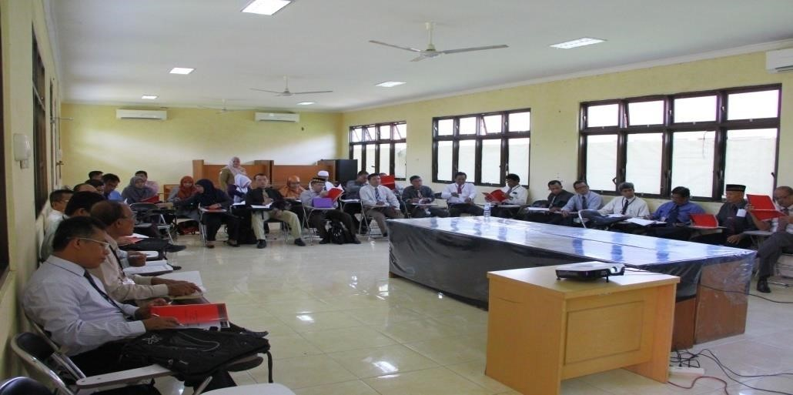

Gambar
Widyaiswara mengikuti diklat TOF di salah satu ruang kelas di BPSDM Aceh

Dalam hal pelaksanaan diklat-diklat, Badan Pengembangan Sumber Daya Manusia Aceh memberdayakan fasilitas dan prasarana yang dimiliki Badan Pengembangan Sumber Daya Manusia Aceh yang mencakup ; Ruang Belajar, Ruang Serbaguna, Asrama diklat, Guest House, Ruang Makan, Perpustakaan, dan Laboratorium Bahasa. Khusus untuk kegiatan yang berskala besar dan membutuhkan fasilitas lebih maka Badan Pengembangan Sumber Daya Manusia Aceh bekerja sama dengan pihak manajemen hotel untuk memesan Aula dan fasilitas yang mereka sediakan.

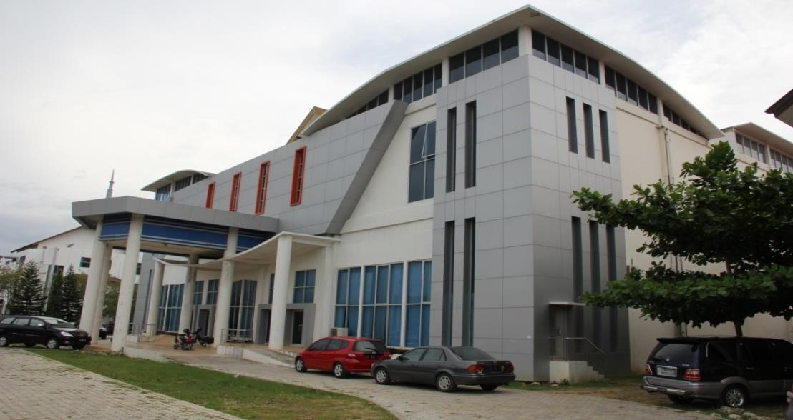

Gambar
Gedung Auditorium BPSDM Aceh

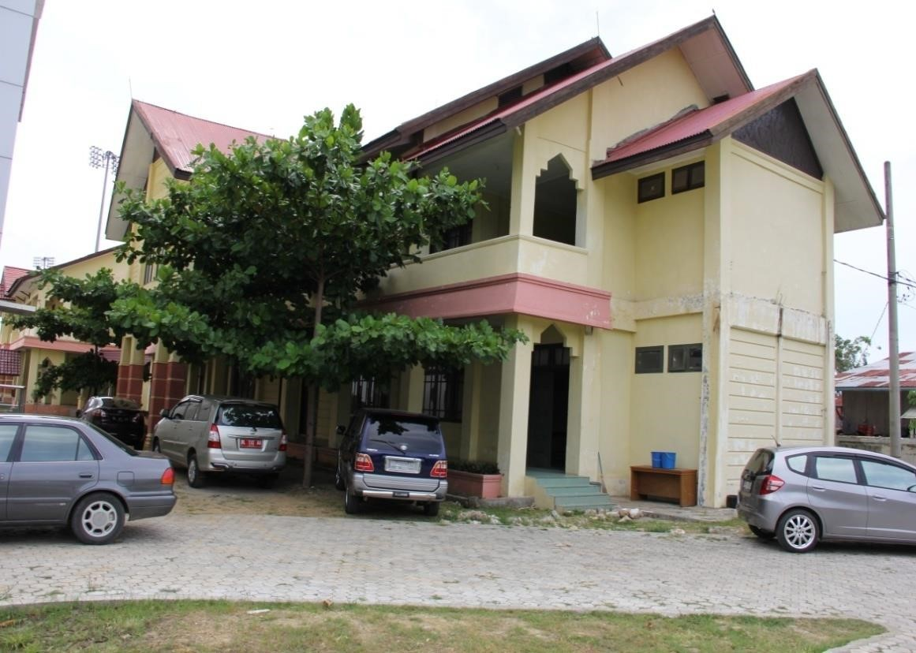

Gambar
Ruang kelas BPSDM Aceh

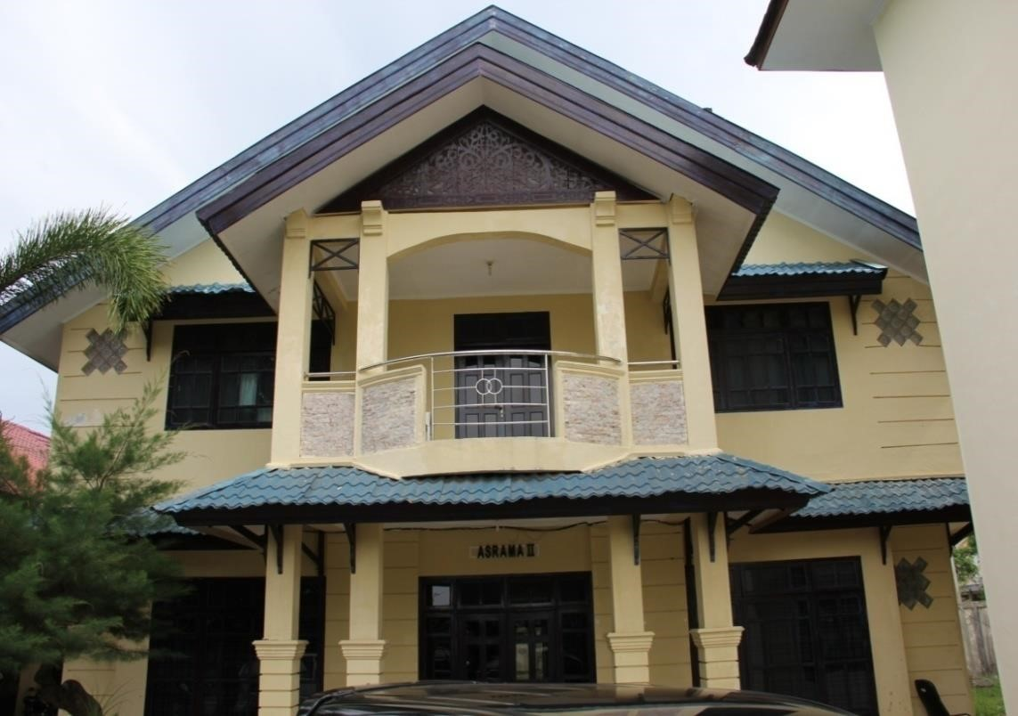

Gambar
Gedung Asrama BPSDM Aceh

Selain tenaga pengajar, fasilitas sarana dan prasarana Badan Pengembangan Sumber Daya Manusia Aceh juga memiliki sarana yang berbasis teknologi informatika yaitu Website Badan Pengembangan Sumber Daya Manusia Aceh yang merupakan Sistem Informasi Diklat (SIDA). Website ini digunakan untuk memudahkan penyampaian informasi kepada Pegawai Negeri Sipil terkait dengan peraturan, data kediklatan.

B. Realisasi Keuangan
Anggaran belanja yang dialokasi untuk mendukung tercapainya tujuan dan sasaran yang dijabarkan/diimplementasikan dalam kegiatan sesuai program/kebijakan pada Badan Pengembangan Sumber Daya Manusia Aceh sebagaimana Pergub Aceh Nomor 01 Tahun 2022 tentang Anggaran Pendapatan dan Belanja Aceh Tahun Anggaran 2022 ialah sebesar Rp.190.532.972.899,-.
Sampai dengan akhir tahun anggaran 2022 telah terealisir sebesar Rp.183.056.258.365,- atau 96.07% dari target yang direncanakan. Besaran persentase setoran tersebut disebabkan karena ada beberapa kegiatan yang tidak terealisasi sesuai perencanaan namun tetap mencapai target kegiatan. Dengan rincian sebagai berikut:
- Belanja Tidak Langsung sebesar Rp. 15.822.753.085,-
- Belanja langsung sebesar Rp. 167.233.505.280,-

BAB IV PENUTUP

4.1 Kesimpulan
Laporan Kinerja (LKj) Badan Pengembangan Sumber Daya Manusia Aceh Tahun 2022 yang telah selesai disusun menunjukkan bagaimana kualitas kinerja seluruh elemen Badan Pengembangan Sumber Daya Manusia Aceh. Seluruh kerja keras yang dilakukan untuk mencapai visi dan misi Pemerintah Aceh melalui program dan kegiatan serta alur proses manajemen yang baik, mulai dari perencanaan yang matang hingga evaluasi yang efektif. Pencapaian kinerja Badan Pengembangan Sumber Daya Manusia Aceh pada tahun 2022 diukur dengan 2 (dua) Sasaran Strategis. Seluruh sasaran strategis yang telah diupayakan selama tahun 2021 ini dapat dicapai dengan baik. Dari perhitungan rata-rata atau kumulatif, capaian kinerja Badan Pengembangan Sumber Daya Manusia Aceh tahun 2022.
Dengan hasil tersebut diatas, kinerja Badan Pengembangan Sumber Daya
Manusia Aceh pada tahun 2022 dapat dinilai “berhasil”. Hal ini tentunya tidak hanya melihat pencapaian angka semata, namun ini sebuah hasil karya nyata bahwa keseriusan seluruh elemen Badan Pengembangan sumber Daya Manusia Aceh dalam mengemban amanat telah ditunjukkan dengan sungguh-sungguh. Namun demikian, semua pencapaian baik tersebut tentunya masih membutuhkan upaya perbaikan dan pembenahan di segala lini dan bidang untuk mencapai kinerja yang optimal seperti yang diharapkan.
Hal ini tak dapat dipungkiri, sebab keberadaan Badan Pengembangan Sumber Daya Manusia Aceh yang sangat strategis mempunyai peran dalam pengelolaan sumber daya aparatur Pemerintah Aceh sehingga dituntut untuk berkinerja secara lebih baik sesuai dengan alur proses manajemen kinerja. Dan dalam rangka mewujudkan reformasi birokrasi yang telah di cita-citakan saat ini, perbaikan kinerja Badan Pengembangan Sumber Daya Manusia Aceh secara kelembagaan dapat mendukung hal tersebut dan untuk selanjutnya dapat menjadikan Badan Pengembangan Sumber Daya Manusia Aceh sebagai lembaga pengelola aparatur yang profesional dan unggul.

4.2 Rekomendasi dan Saran
Memperhatikan beberapa permasalahan yang selalu dihadapi oleh Badan Pengembangan Sumber Daya Manusia Aceh setiap tahunnya, terutama pada tahun 2019, beberapa saran perbaikan yang bisa menjadi solusi adalah
- Meningkatkan koordinasi dengan Instansi Pembina Kediklatan di Pusat dan Daerah.
- Meningkatkan monitoring antara Badan Pengembangan Sumber Daya Manusia Aceh dengan Badan Pengembangan Sumber Daya Manusia di tingkat Kabupaten/Kota.
- Meningkatkan koordinasi antar instansi yang terkait dengan anggaran sehinga penetapan pagu anggaran untuk tahun selanjutnya dapat diusahakan sesuai kebutuhan.
- Meningkatkan kualitas Widyaiswara atau penyelenggara diklat dengan memfasilitasi keikutsertaan mereka dalam diklat-diklat yang diadakan oleh pemerintah pusat terkait dengan Implementasi Undang-Undang ASN maupun pelaksanaan diklat-diklat baru.
- Memaksimalkan penggunaan fasilitas, sarana dan prasarana serta sumber daya Badan Pengembangan Sumber Daya Manusia Aceh agar tercapainya efisiensi kinerja dan anggaran sesuai dengan Surat Edaran Menteri Pendayagunaan Aparatur Negara & Reformasi Birokrasi Nomor
10 Tahun 2014 tentang Peningkatan Efektivitas dan Efisiensi Kerja Aparatur Negara.
- Meningkatkan program kegiatan yang menunjang pelayanan terhadap pegawai negeri sipil maupun mayarakat terutama yang berbasis teknologi.
- Penyaluran beasiswa yang sesuai dengan grand design dan Pergub 58 tahun 2017 tentang pemberian beasiswa, sehingga beasiswa yang diberikan lebih efektif dan transparant serta sesuai dengan kebutuhan masyarakat Aceh dan arah kebijakan pemerintah Aceh.
- Peningkatan informasi dan data terutama untuk informasi pelayanan kediklatan berbasis internet. Sehingga terpenuhinya kebutuhan akan data mengenai kediklatan serta lebih yang berintegrasi bagi seluruh pengelola dan user kediklatan di Aceh.

